避難所管理システム

らくらく避難所くん

操作マニュアル

作成日：2025年4月11日

テレネット株式会社　エンジニアリング部

はじめに

#### このマニュアルについて

このたびは、らくらく避難所くんの「避難所管理システム」（以下、「本システム」）を導入いただき、まことにありがとうございます。

本書は、避難所受付管理をする際に利用する「スタッフ」「本部スタッフ」「システム管理」について、事前の設定から避難所の開所～受付～退所～閉所までを順に説明しています。本書をよくお読みになり、本システムの運用・管理を実施いただけるようお願いいたします。

* 本書で仕様するマーク

本書では、重要な説明やヒントなどがわかりやすいように、以下のマークを使用しています。

|  |  |
| --- | --- |
|  | **ポイント**  業務を実施する上でのコツやヒントを記載しています。 |

|  |  |
| --- | --- |
|  | **注意！**  必ず実施すること、やってはいけないことを記載しています。 |

|  |  |
| --- | --- |
|  | **こんなときどうする？**  「こんなときどうする？」という、例外への対応方法を記載しています。 |

|  |  |
| --- | --- |
| Ü | 本文の説明に関する参照先を記載しています。 |

目次

◆ このマニュアルについて 1

第1章 各管理画面の役割と機能 5

第2章 避難所スタッフ 9

1 ログイン方法 9

2 画面説明 12

（1） 避難所状況（TOPページ） 12

（2） 避難者一覧 13

（3） 避難前登録者一覧 19

（4） 外部避難者一覧 21

（5） 必要物資登録 22

（6） 入所者数登録 23

第3章 本部スタッフ(災害対策本部) 24

1 ログイン 24

2 画面説明 25

（1） 避難所状況一覧 25

（2） 避難所状況履歴 27

（3） 避難者一覧 29

（4） 避難前登録者一覧 33

（5） 外部避難者集計 34

◆ 外部避難者の詳細 34

◆ 外部避難者集計 36

（6） 不足物資一覧 38

（7） 統計 39

3 設定 41

（1） 避難所マスタ管理 41

（2） 物資マスタ管理 42

第4章 システム管理者 43

1 ログイン 43

2 避難所情報 43

（1） 避難所状況一覧 43

（2） 避難所状況履歴 45

（3） 避難者一覧 47

（4） 避難前登録者一覧 50

（5） 外部避難者一覧 52

（6） 不足物資一覧 54

（7） 統計 54

3 運用管理 56

（1） QRコード作成 56

（2） スタッフ管理 57

（3） 本部スタッフ管理 58

（4） 管理者管理 60

4 設定 62

（1） 問診マスタ管理 62

（2） 避難所マスタ管理 65

（3） 物資マスタ管理 69

（4） 要配慮者事項 70

（5） 環境設定 71

# 各管理画面の役割と機能

■らくらく避難所くん管理画面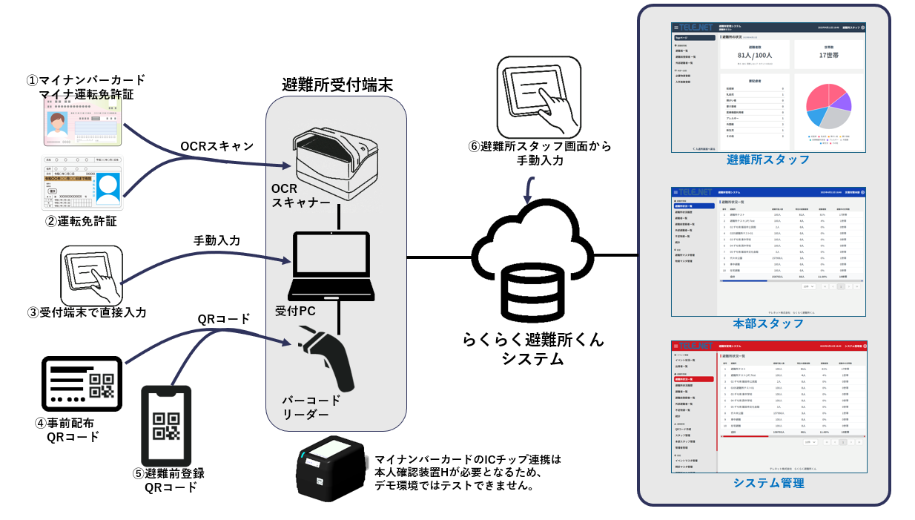

**管理画面は3種類あります。**

避難所スタッフ　 ・・・　各避難所で受付退所などを実施することができます。

本部スタッフ(災害対策本部) ・・・　全避難所情報の確認(読取りのみ)、避難所の開所/閉所を

実施することができます。

システム管理者 ・・・ 避難所の新規作成、編集、削除や問診情報など、

避難所全体の管理を実施することができます。

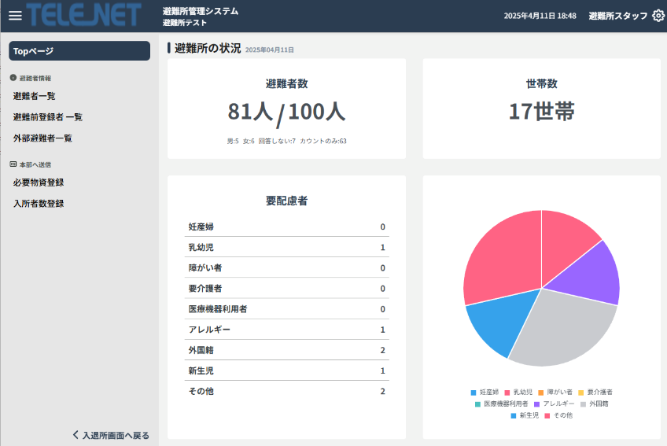**避難所スタッフ**

以下の情報が把握できます。

■避難者情報

・避難者一覧

・避難前登録者一覧

・外部避難者一覧

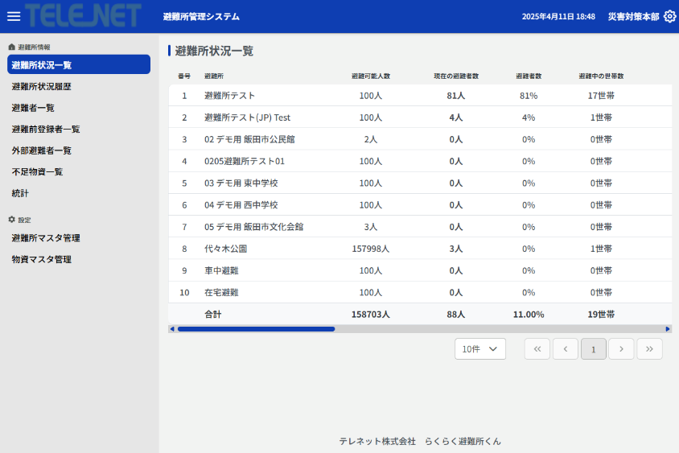**本部スタッフ(災害対策本部)**

以下の情報が把握できます。

■避難所情報

・避難所状況一覧　 　・避難所状況履歴

・避難者一覧　　　 　・避難前登録者一覧

・外部避難者一覧　 　・統計

■設定

・避難所マスタ管理 (開設・閉鎖切替)

・物資マスタ管理

**システム管理者**

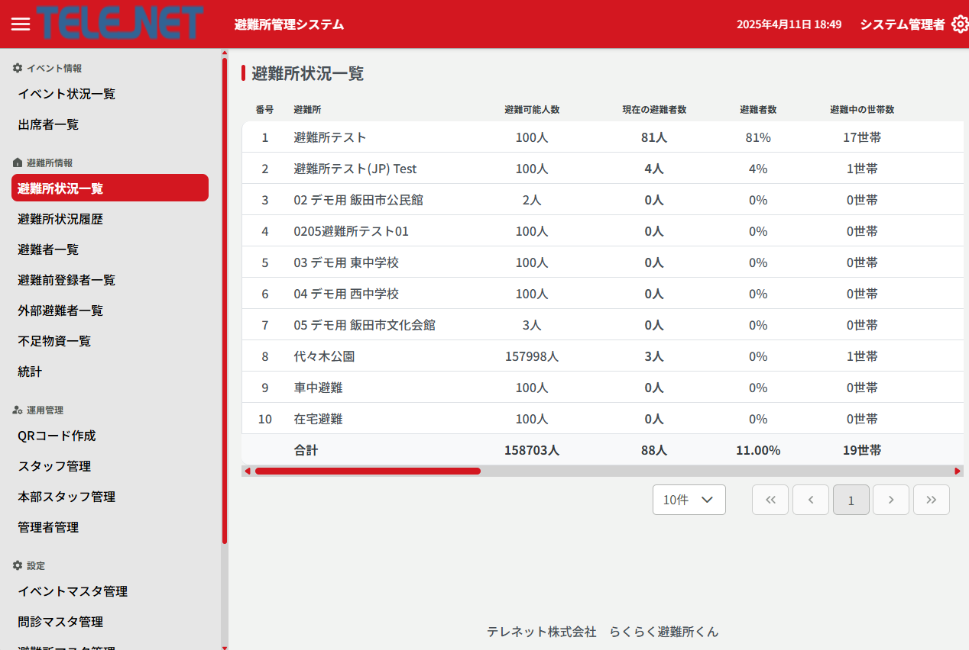

以下の情報が把握できます。

■避難所情報

・避難所状況一覧　 　・避難所状況履歴

・避難者一覧 (退所権限、削除権限 あり)

・避難前登録者一覧 (削除権限 あり)

・外部避難者一覧 (削除権限 あり)

・統計　など

■運用管理

・QRコード作成　・各スタッフ管理  
■設定

・問診マスタ管理　　・避難所マスタ管理

・考慮すべき事項　　・環境設定　など

# 避難所スタッフ

## ログイン方法

* + - * 1. 下記のURLにアクセスします。

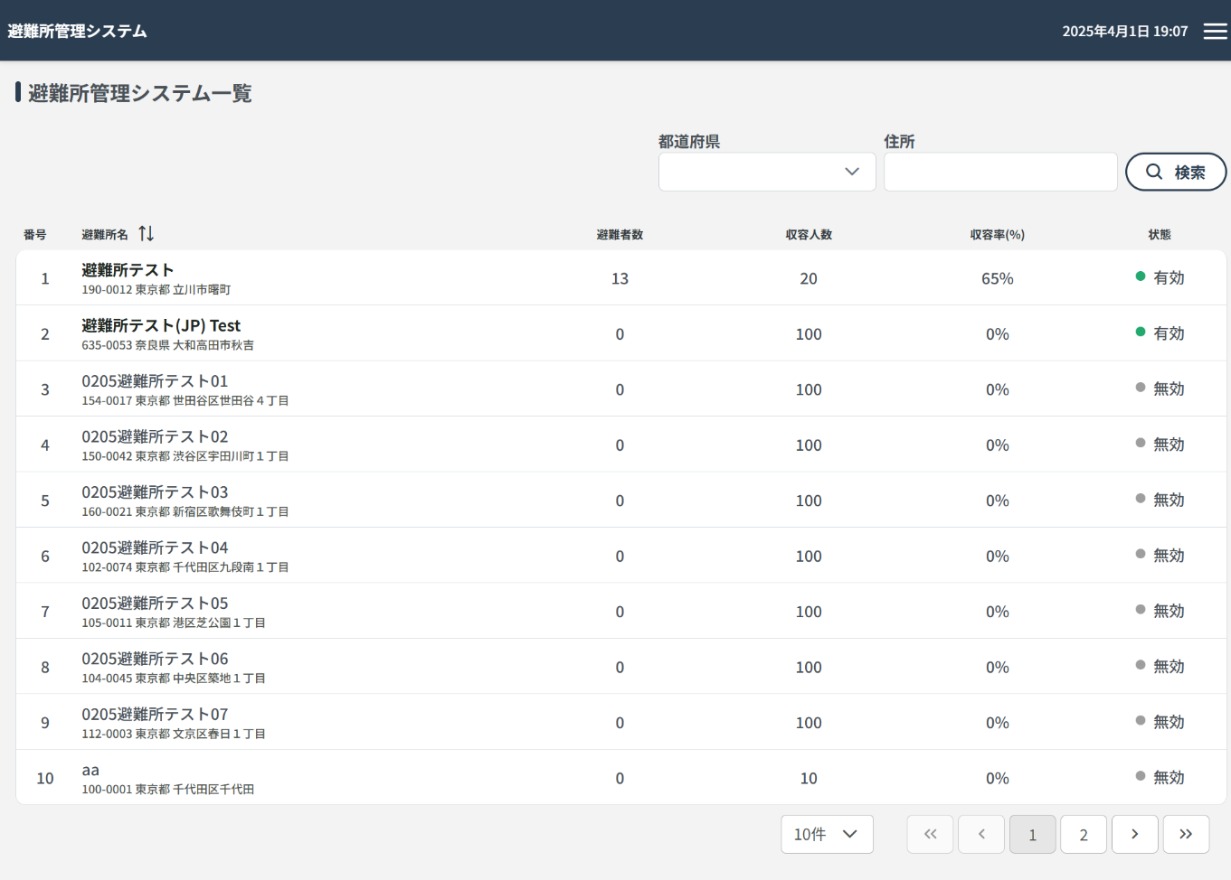<https://demo.hinan.telenet.co.jp/user/list>

* + - * 1. 該当の「避難所」をクリックします。
        2. 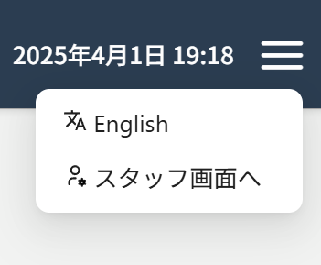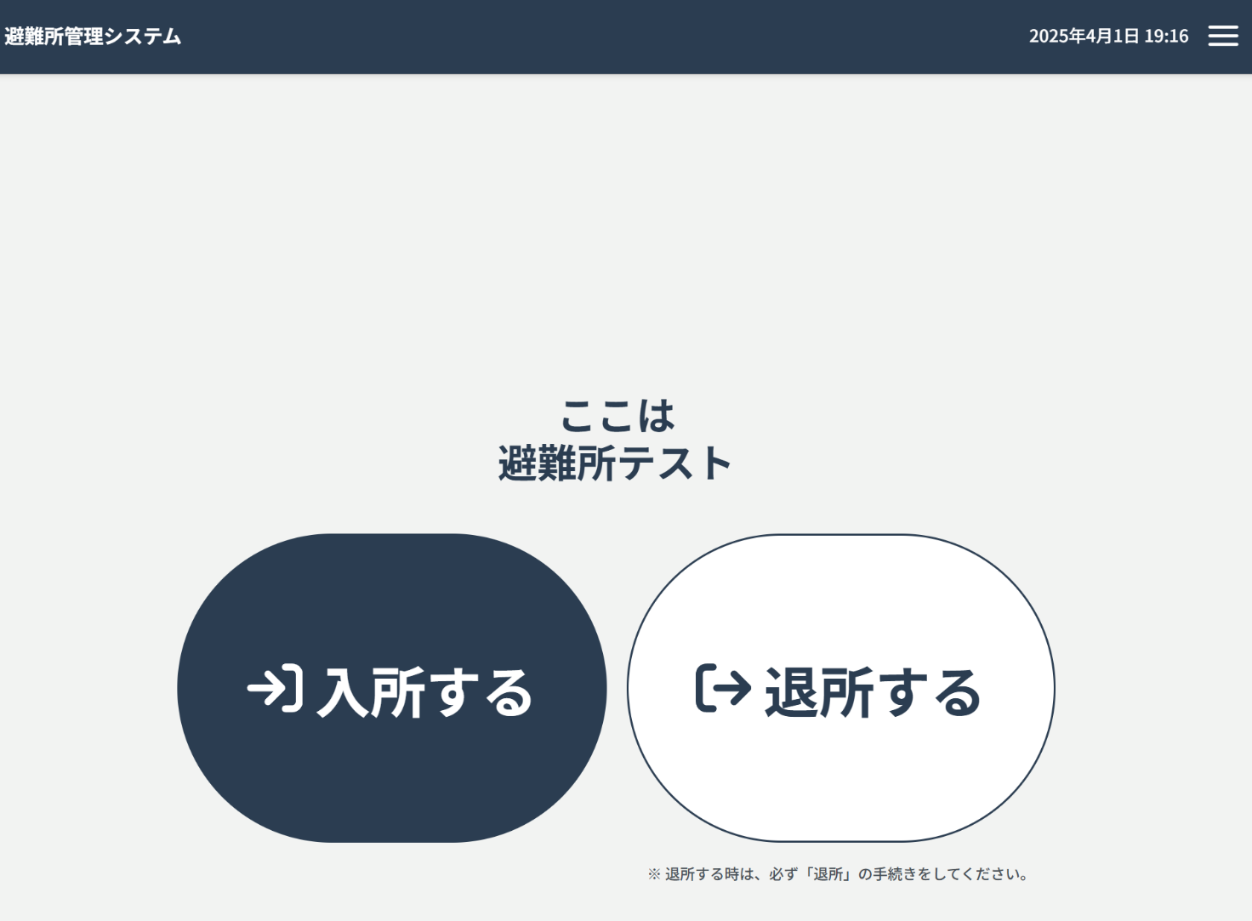右上の「三」をクリックし、「スタッフ画面へ」をクリックします。
        3. 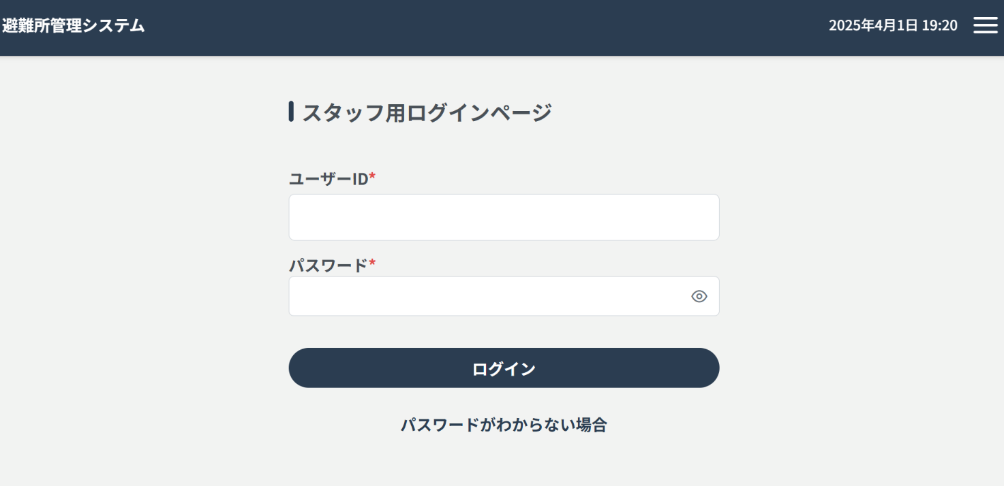ユーザー名、パスワードを入力し、［ログイン］をクリックします。

## 画面説明

### グラフィカル ユーザー インターフェイス, グラフ, アプリケーション, 円グラフ AI によって生成されたコンテンツは間違っている可能性があります。避難所状況（TOPページ）

以下の項目を確認できます。

* 避難者数
* 避難している世帯数
* 各要配慮者の人数
* 要配慮者の割合

### テーブル避難者一覧

④

③

②

①

避難者について、以下の項目を確認できます。

* 番号
* 氏名
* 世帯番号
* 世帯人数
* 生年月日
* 年齢
* 性別
* 配慮事項
* 代表者 該当の避難者世帯の代表者である場合、「代表者」と表示されます。

[機能一覧]

1. 世帯情報の詳細を確認できます。
2. 世帯番号や氏名を入力し、検索ボタンをクリックして絞り込み検索することができます。
3. 避難者一覧をCSV形式でエクスポートすることができます。
4. 新規登録ボタンをクリックし、避難者を登録することができます。ここでは登録方法について記載します。

* 世帯情報詳細の確認方法

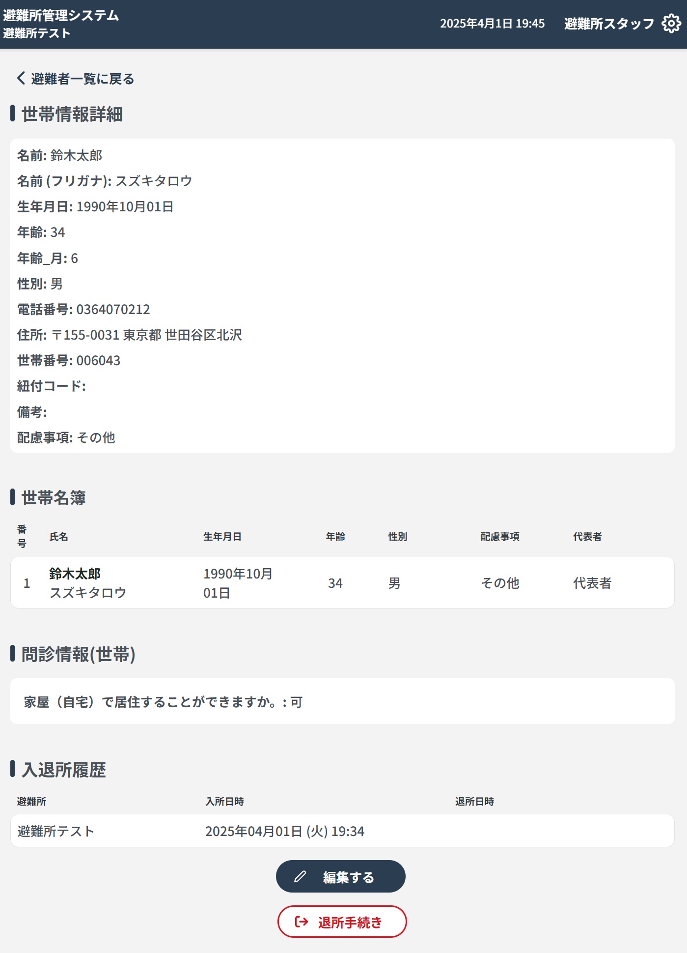世帯情報詳細・世帯名簿・問診情報(世帯)・入退所履歴について確認することができます。また、入力内容の編集、退所手続きができます。

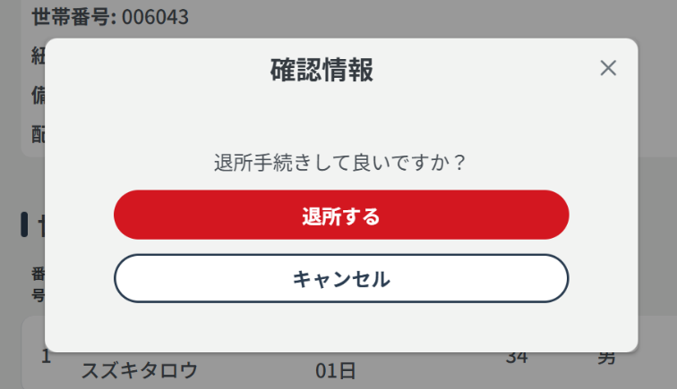

退所する場合は、「退所手続き」ボタンをクリックし、「登録する」をクリックします。一度退所すると元に戻せないので、操作する際は注意してください。

* 避難者登録方法
  + - * 1. 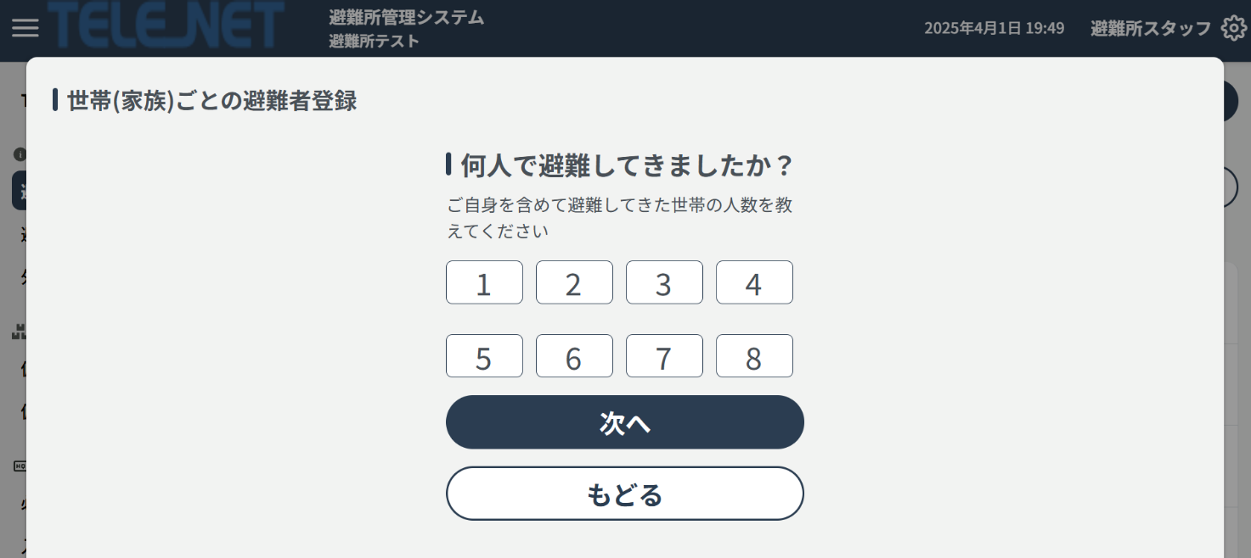何人で避難してきましたか？と聞かれるので、避難者の世帯人数をクリックし、「次へ」をクリックします。

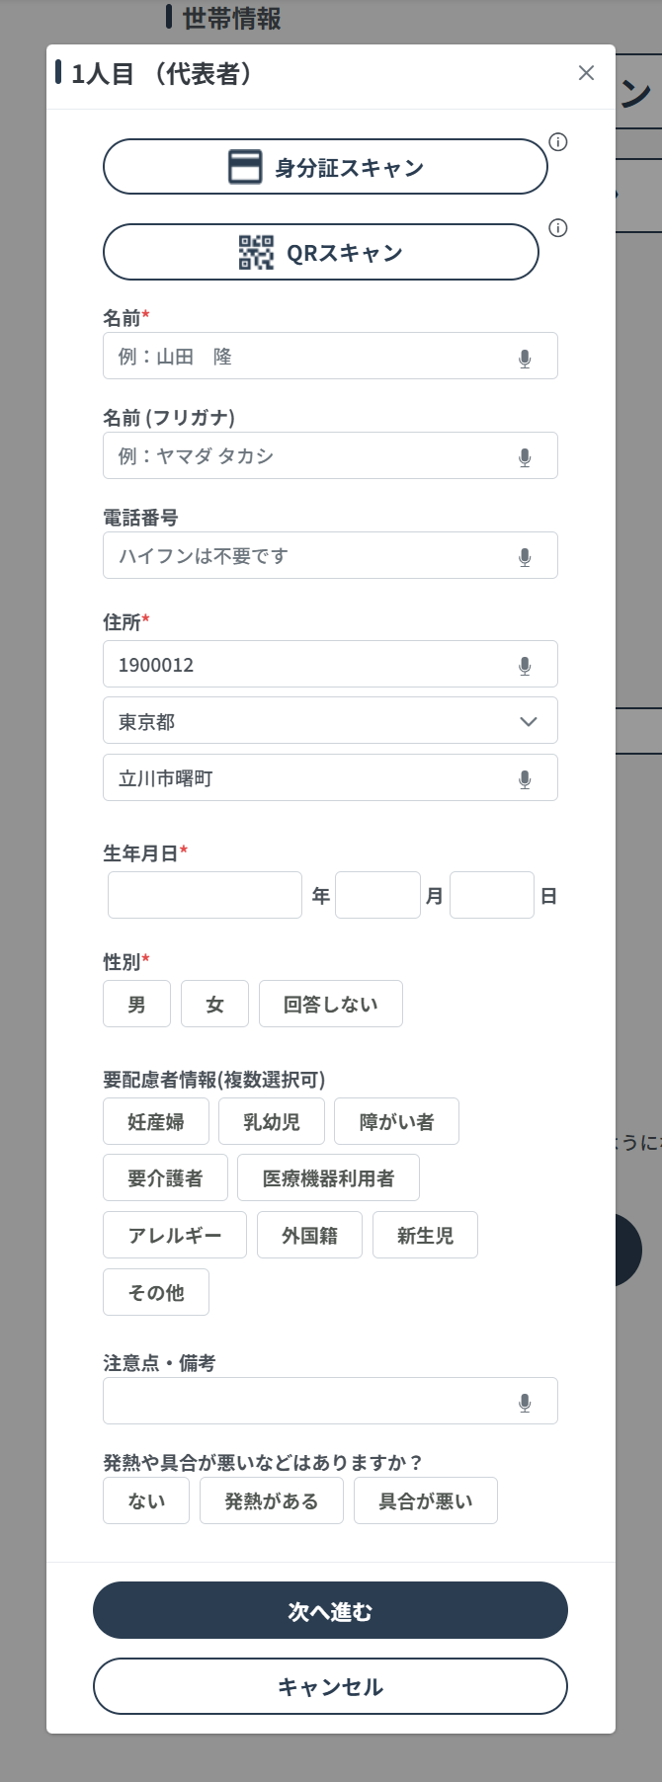

* + - * 1. 個人情報入力画面が表示されます。  
           名前・電話番号・住所・生年月日・性別・要配慮者事項・体調について入力してください。入力後、「次へ進む」をクリックします
        2. 続いて、避難・被害情報を入力します。  
           家屋の居住可否を選択してください。

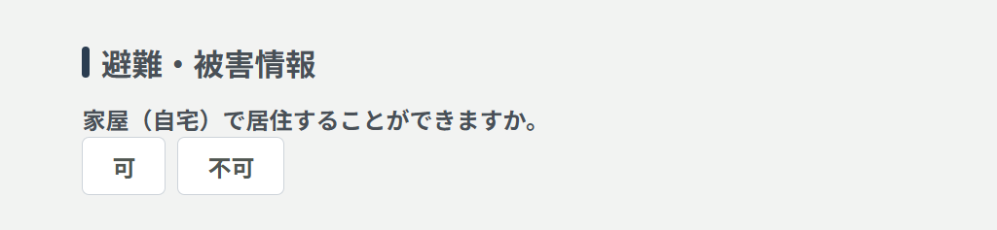

* + - * 1. 「入居に関する個人情報の取り扱いに同意する」にチェックを入れます。また、避難所にいることを公開するかどうかチェックを入れます。  
           「確認画面へ」をクリックします。

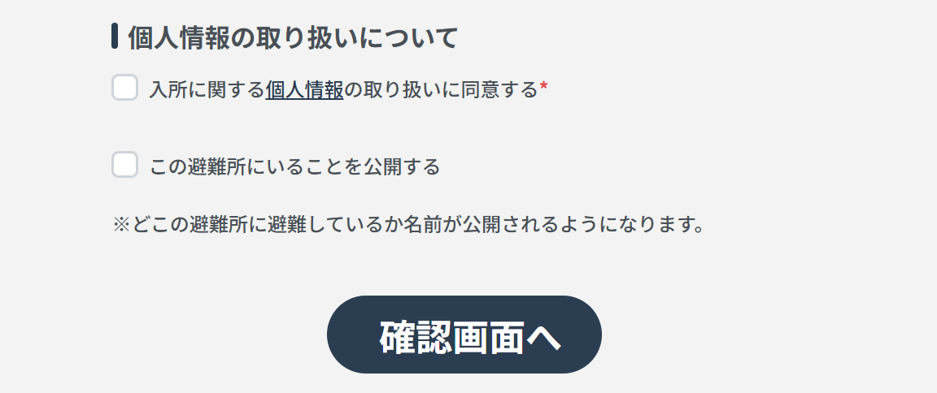

* + - * 1. 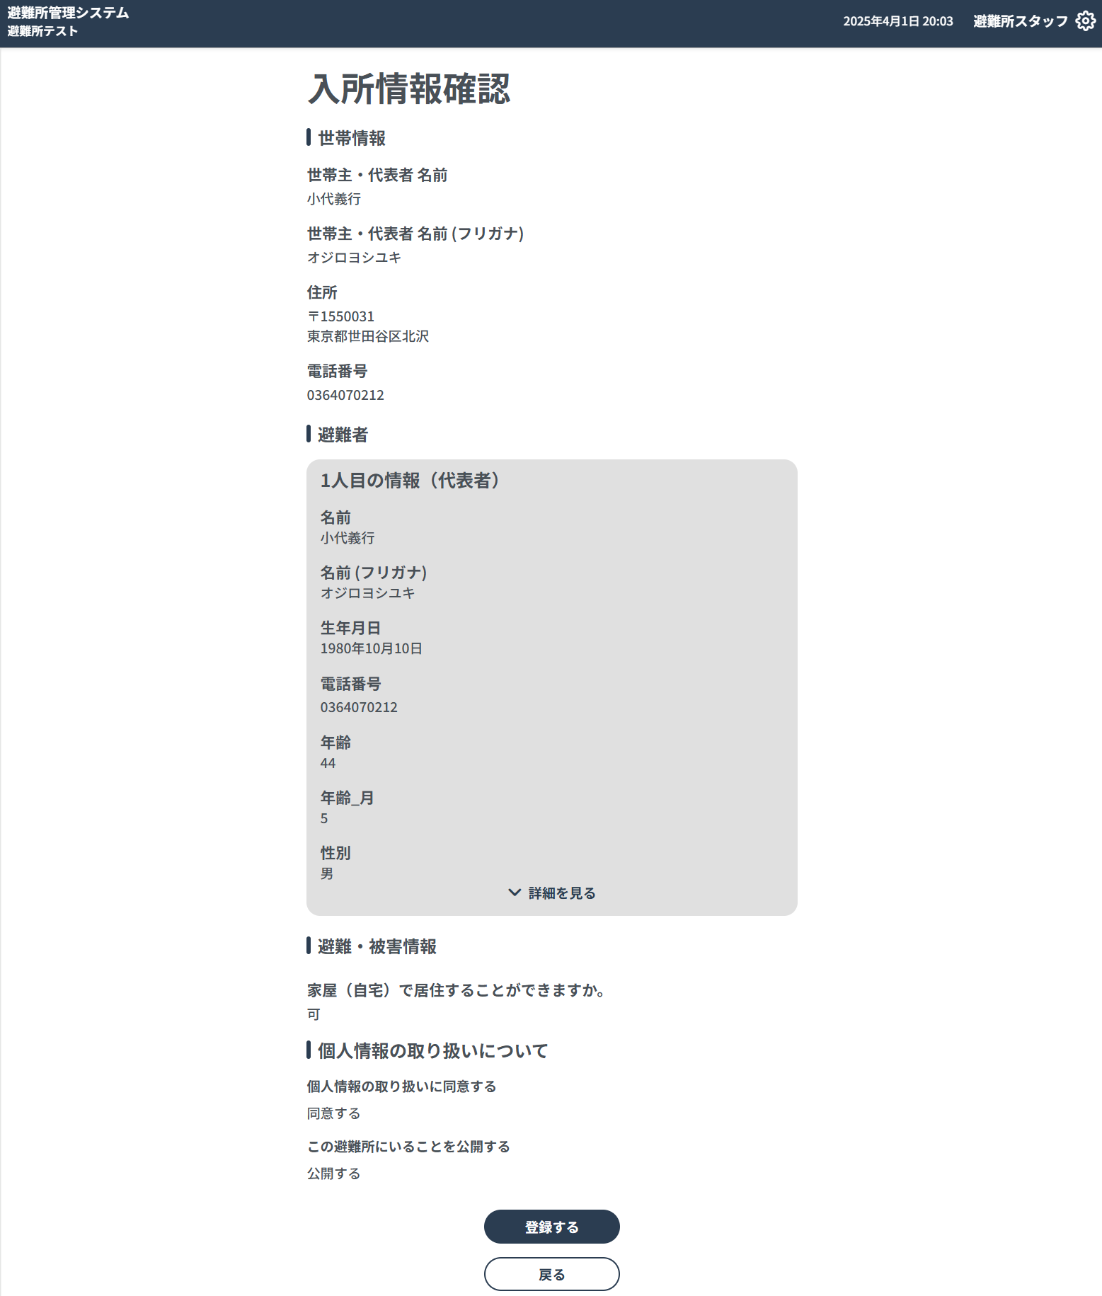入力した情報が正しいかどうか確認します。全て正しければ「登録する」をクリックします。修正したい場合は「戻る」をクリックすると入力画面に戻ります。

### 避難前登録者一覧

⑤

④

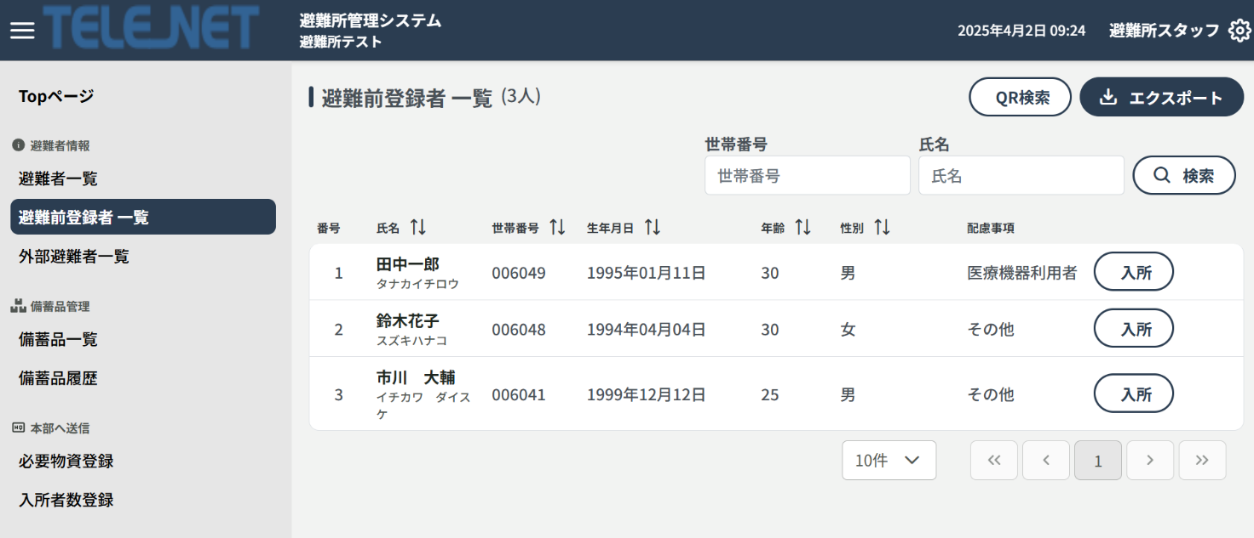

③

②

避難前登録者について、以下の項目を確認できます。

* 番号
* 氏名
* 世帯番号
* 生年月日
* 年齢
* 性別
* 配慮事項

[機能一覧]

1. 避難前登録者の世帯情報の詳細を確認できます。
2. 世帯番号や氏名を入力し、検索ボタンをクリックして絞り込み検索することができます。
3. 入所ボタンをクリックすると、避難前登録者を入所させることができます。
4. QRコードスキャンをすることで、避難前登録者を検索できます。
5. 避難前登録者一覧をCSV形式でエクスポートできます。

* 世帯情報詳細の確認方法

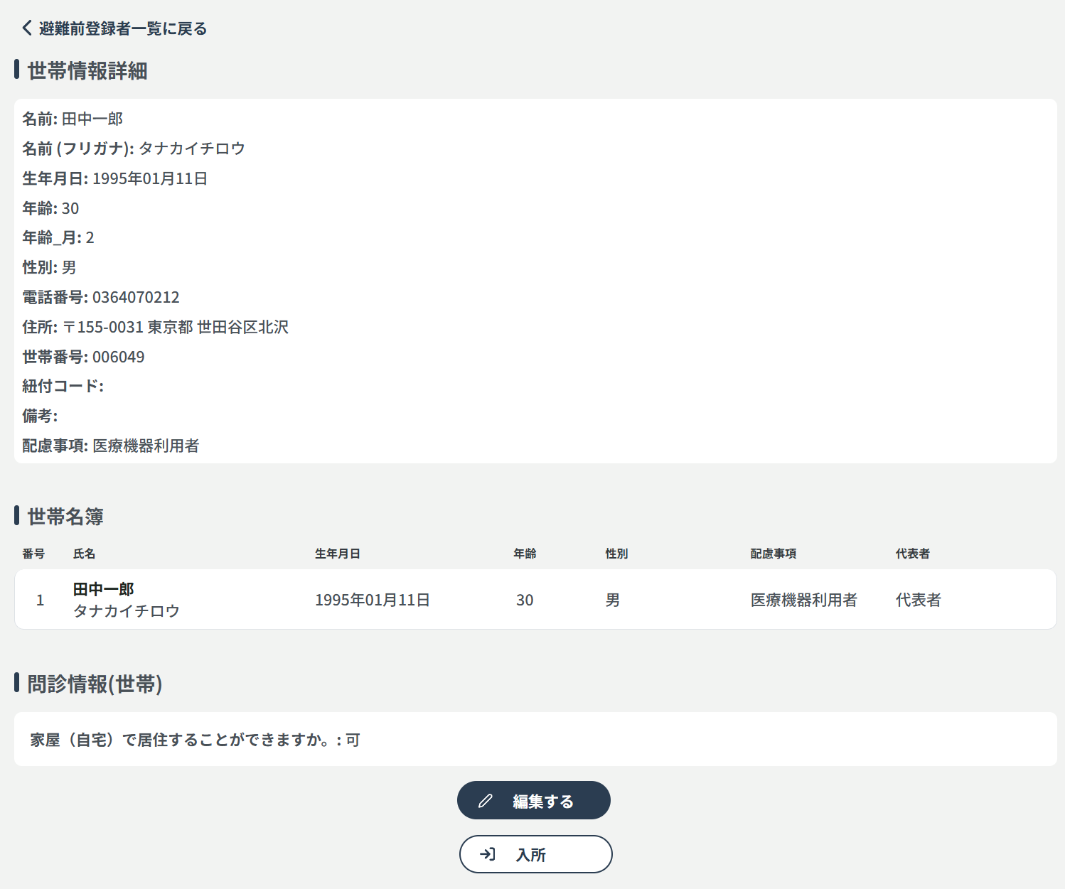世帯情報詳細・問診情報(世帯)・問診情報(個人)について確認することができます。また、入力内容の編集、入所手続きができます。

「入所」ボタンをクリックすると、該当の避難前登録者を入所させることができます。

### グラフィカル ユーザー インターフェイス, アプリケーション外部避難者一覧

②

外部避難者について、以下の項目を確認できます。

* 番号
* 避難場所
* 人数 世帯人数を表示します。
* 受取避難所 食料等の支援物資を受け取りに行く場所を表示します。
* 代表者 世帯の代表者を表示します。
* メールアドレス
* 住所

[機能一覧]

1. 外部避難者の世帯情報の詳細を確認できます。
2. 外部避難者の一覧をCSV形式でエクスポートができます。

### グラフィカル ユーザー インターフェイス, アプリケーション必要物資登録

②

必要物資を登録し、本部にリクエストを送信することができます。

[操作方法]

1. 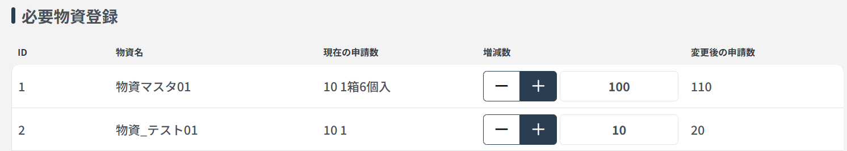入力欄に、増減させたい物資の数を半角数字で入力します。デフォルトは増やすようになっていますが、「－」をクリックするとリクエスト数を減らすことができます。
2. 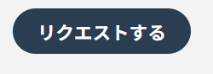下へスクロールし、「リクエストする」をクリックします。

### テーブル入所者数登録

②

個人情報なしの入所者を登録することができます。

[操作方法]

1. 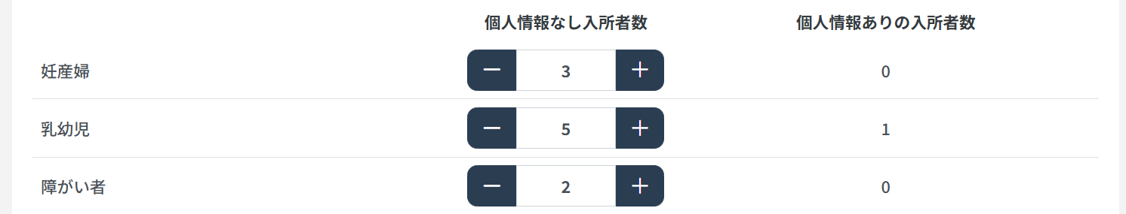個人情報なし入所者数の列に登録したい人数を入力します。「＋」「－」ボタンでも増減させることができます。
2. 「更新する」ボタンをクリックします。

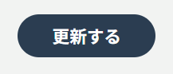

# 本部スタッフ(災害対策本部)

## ログイン

下記のURLにアクセスします。

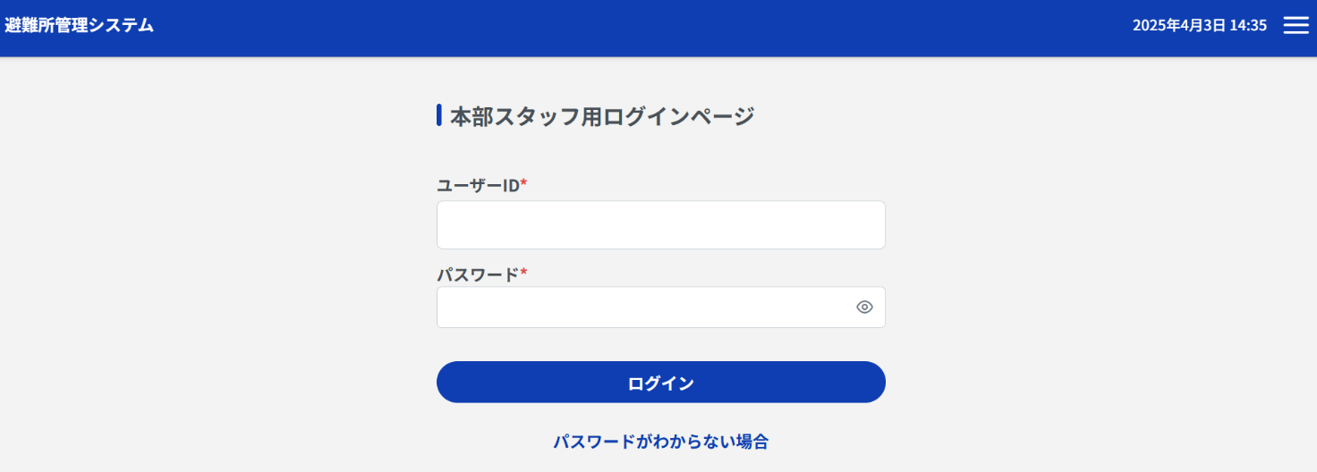<https://demo.hinan.telenet.co.jp/hq-staff/login>

ユーザーID、パスワードを入力しログインしてください。

## 画面説明

左サイドバーから各画面を選択してください。

### 避難所状況一覧

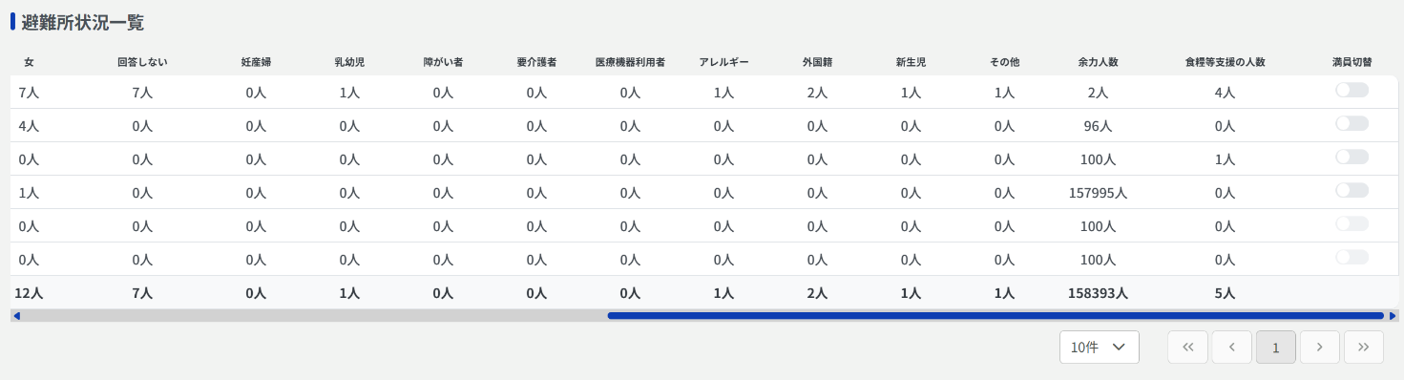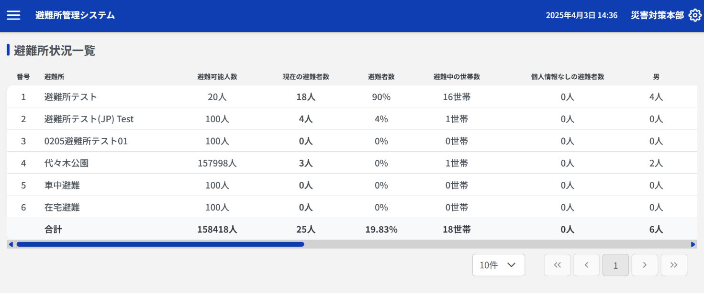避難所の状況を一覧で確認できます。画面が横に長いため、青いバーを横へスライドすると全項目を確認できます。

以下の項目を確認できます。

* 番号
* 避難所
* 避難可能人数
* 現在の避難人数
* 避難者数 避難所の避難可能人数に対して、現在の避難者数の割合が表示されます
* 避難中の世帯数
* 個人情報なしの避難者数
* 性別
* 要配慮者種別 (カスタマイズ可能)
* 余力人数
* 食料等支援の人数
* 満員切替 (閲覧のみ可能)

### 避難所状況履歴

避難所の状況を日時ごとに確認できます。

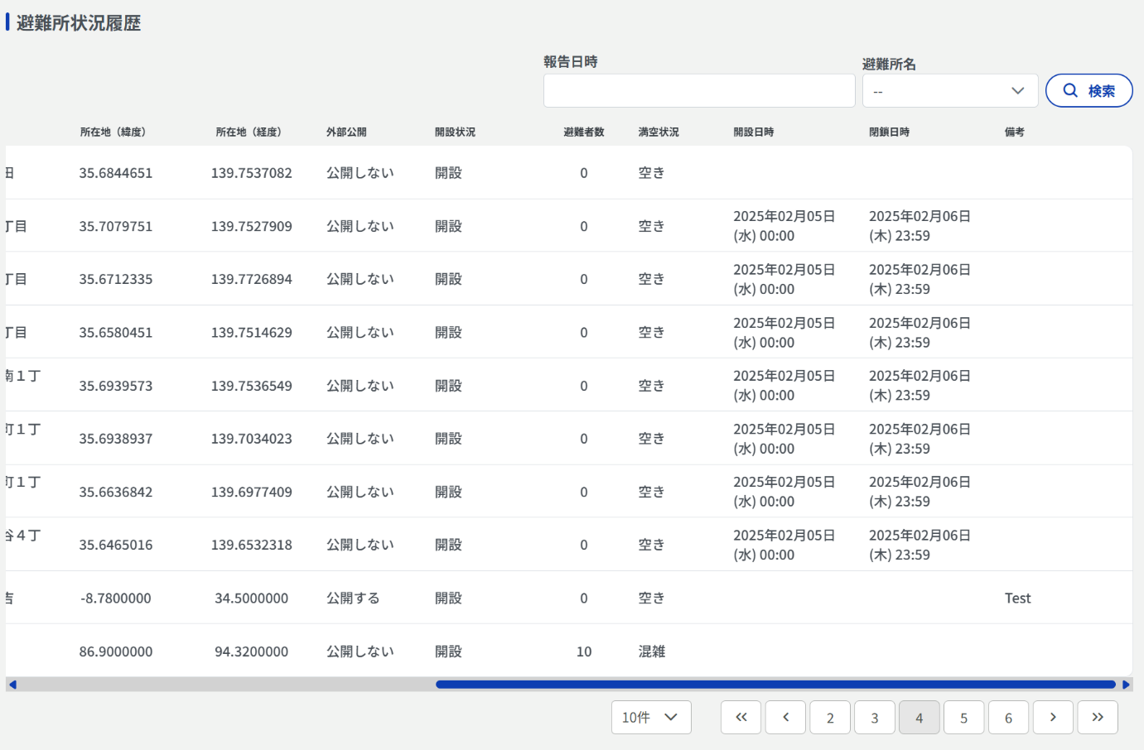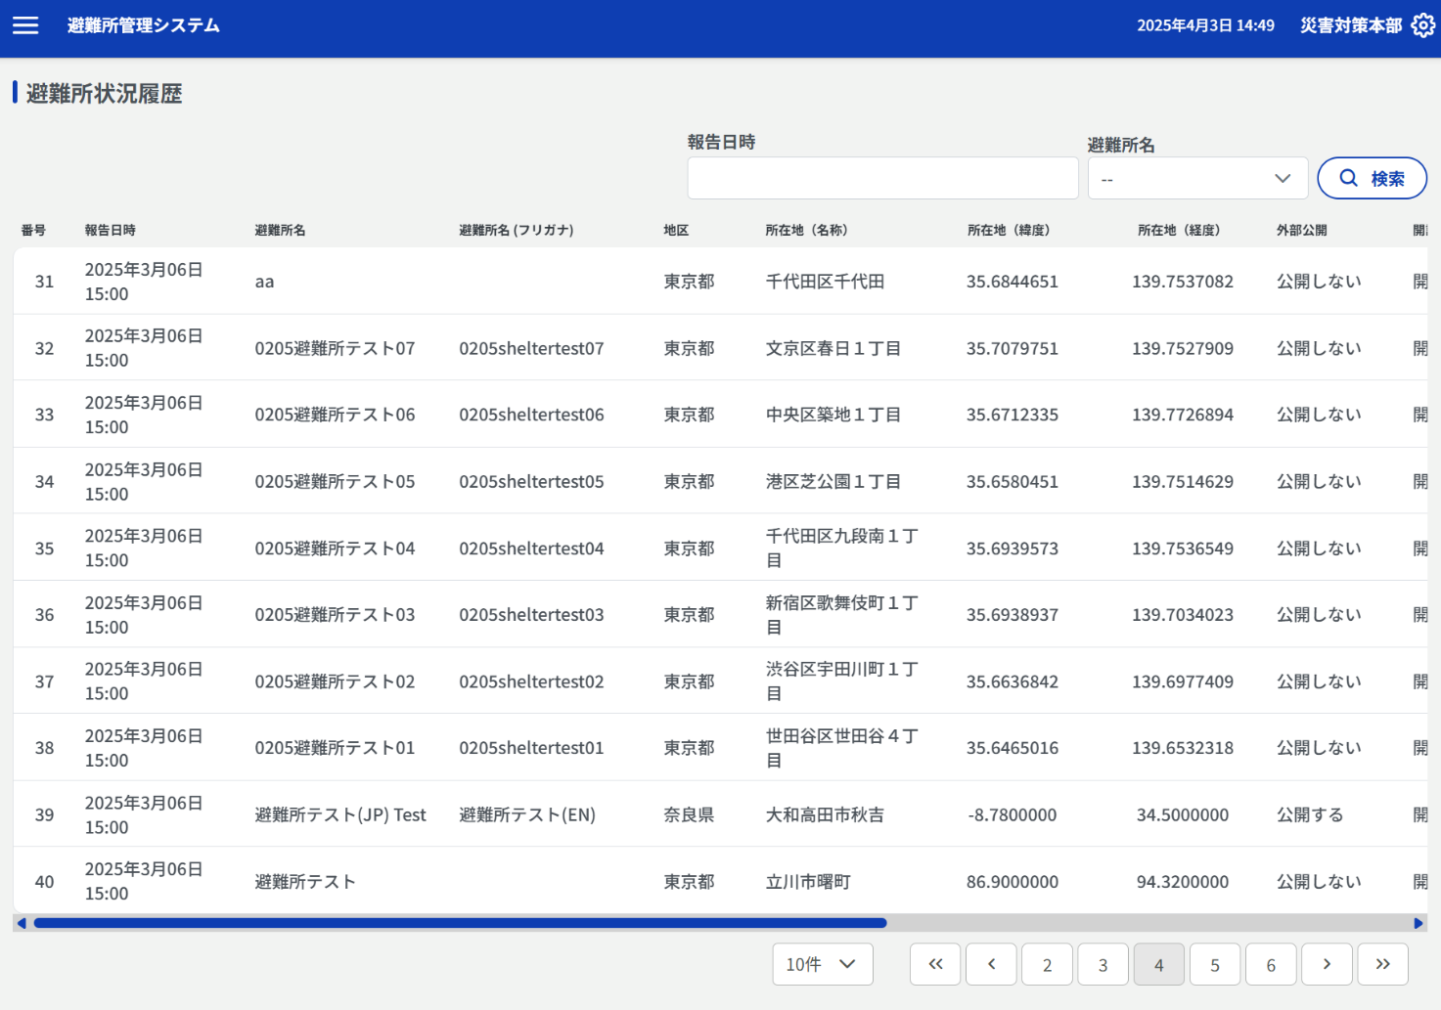画面が横に長いため、青いバーを横へスライドすると全項目を確認できます。

以下の項目を確認できます。

* 番号
* 報告日時
* 避難所名
* 避難所名（フリガナ）
* 地区 避難所の所在都道府県を表示します
* 所在地（名称）
* 所在地（緯度）
* 所在地（経度）
* 外部公開 避難所が外部に公開されているかどうかを確認できます
* 開設状況
* 避難者数
* 満空状況
* 開設日時
* 閉鎖日時
* 備考
  + - * 1. 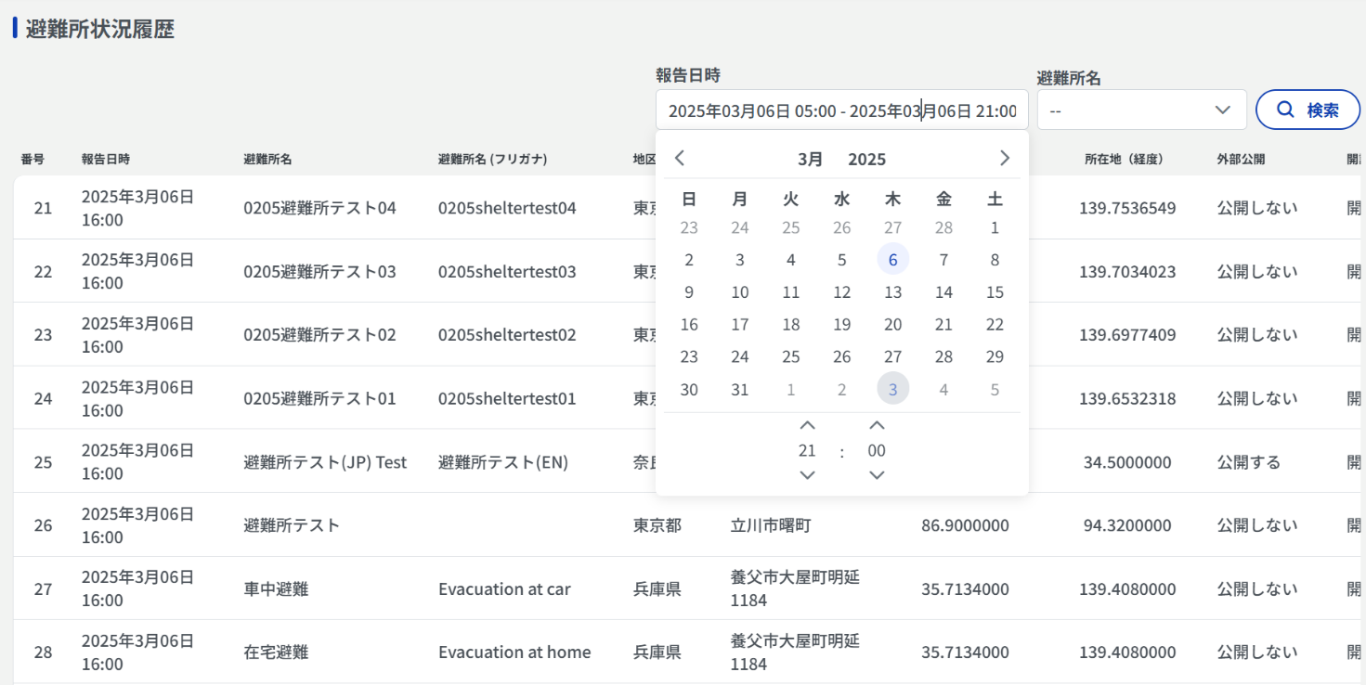報告日時の欄から、検索したい期間を指定します
        2. 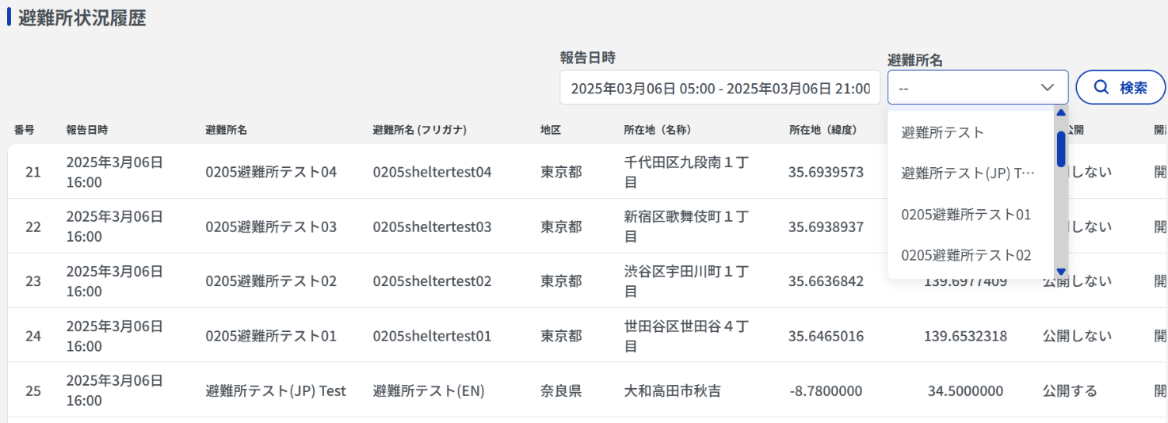避難所名から絞り込みたい避難所を選択し、検索ボタンを押します

### 避難者一覧

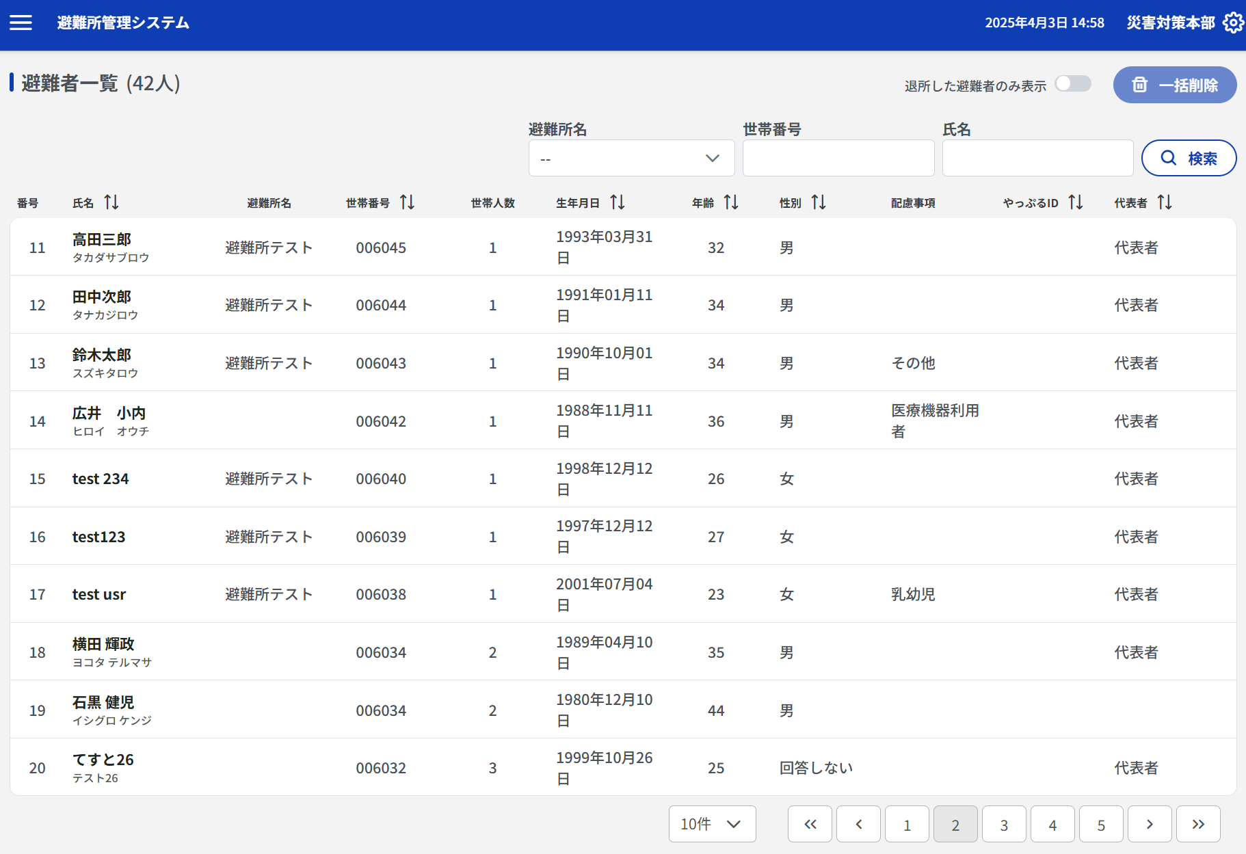避難者の一覧が表示されます。避難所名・世帯番号・氏名で絞り込むことができます。

③

②

①

1. 以下の項目を確認できます。

* 番号
* 氏名 避難者の名前が表示されます
* 避難所名 避難者が避難している避難所が表示されます
* 世帯番号
* 世帯人数
* 生年月日
* 年齢
* 性別
* 配慮事項 避難者が要配慮者の場合、表示されます
* 代表者 避難者世帯の代表者様かどうか確認できます
  + - * 1. 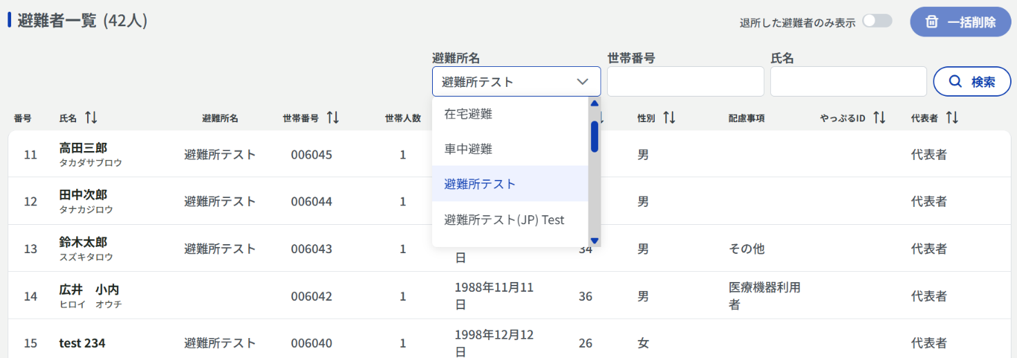避難所名から、絞り込みたい避難所を選択します。
        2. 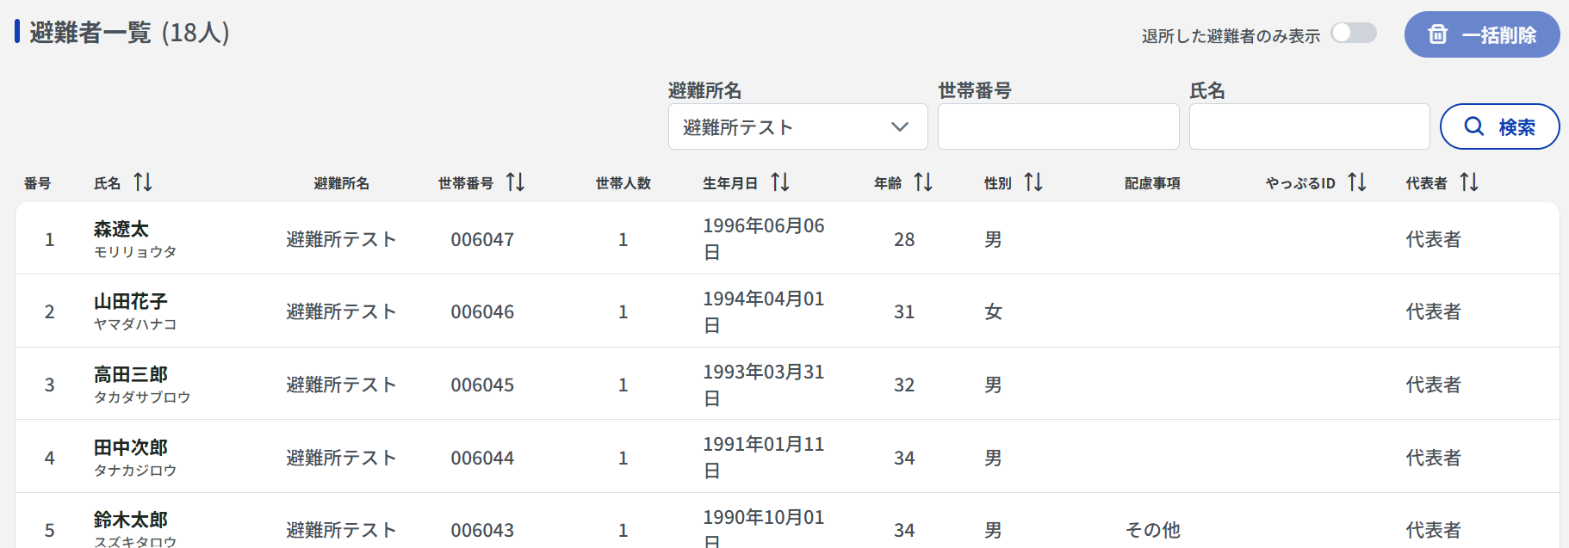世帯番号・氏名をそれぞれ入力し、検索ボタンを押します。

1. 退所した避難者を一覧で表示することができます。また、一括削除ができます。
   * + - 1. 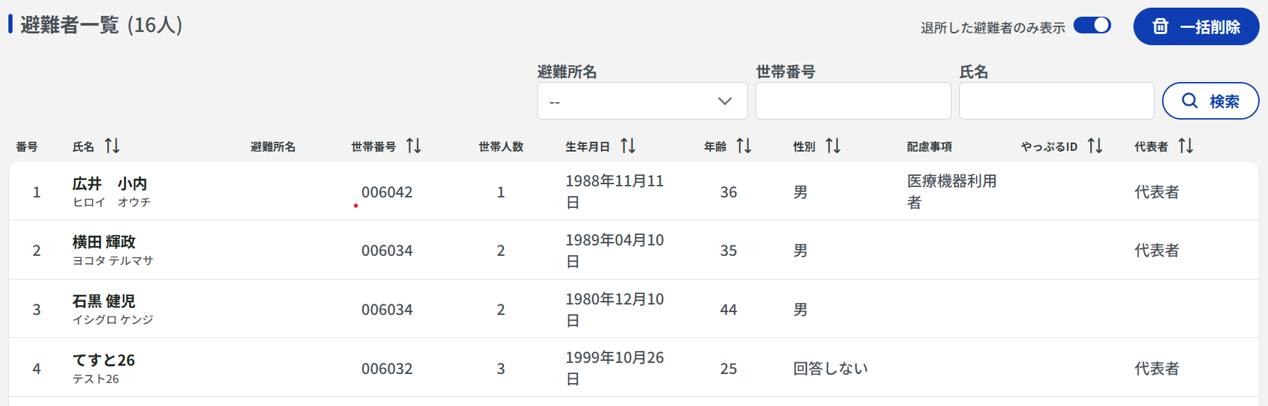退所した避難者のみ表示をオンにします。
         2. 一括削除をクリックして削除することができます。
2. 各避難者の詳細情報を確認することができます。
   * + - 1. 避難者情報をクリックします

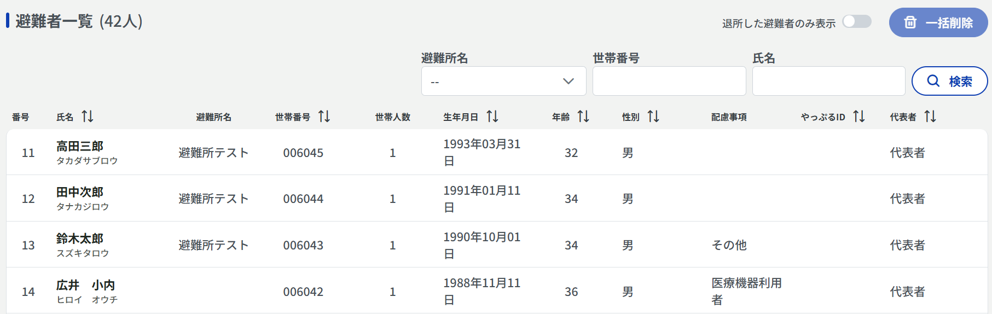

* + - * 1. 避難者詳細情報を確認できます

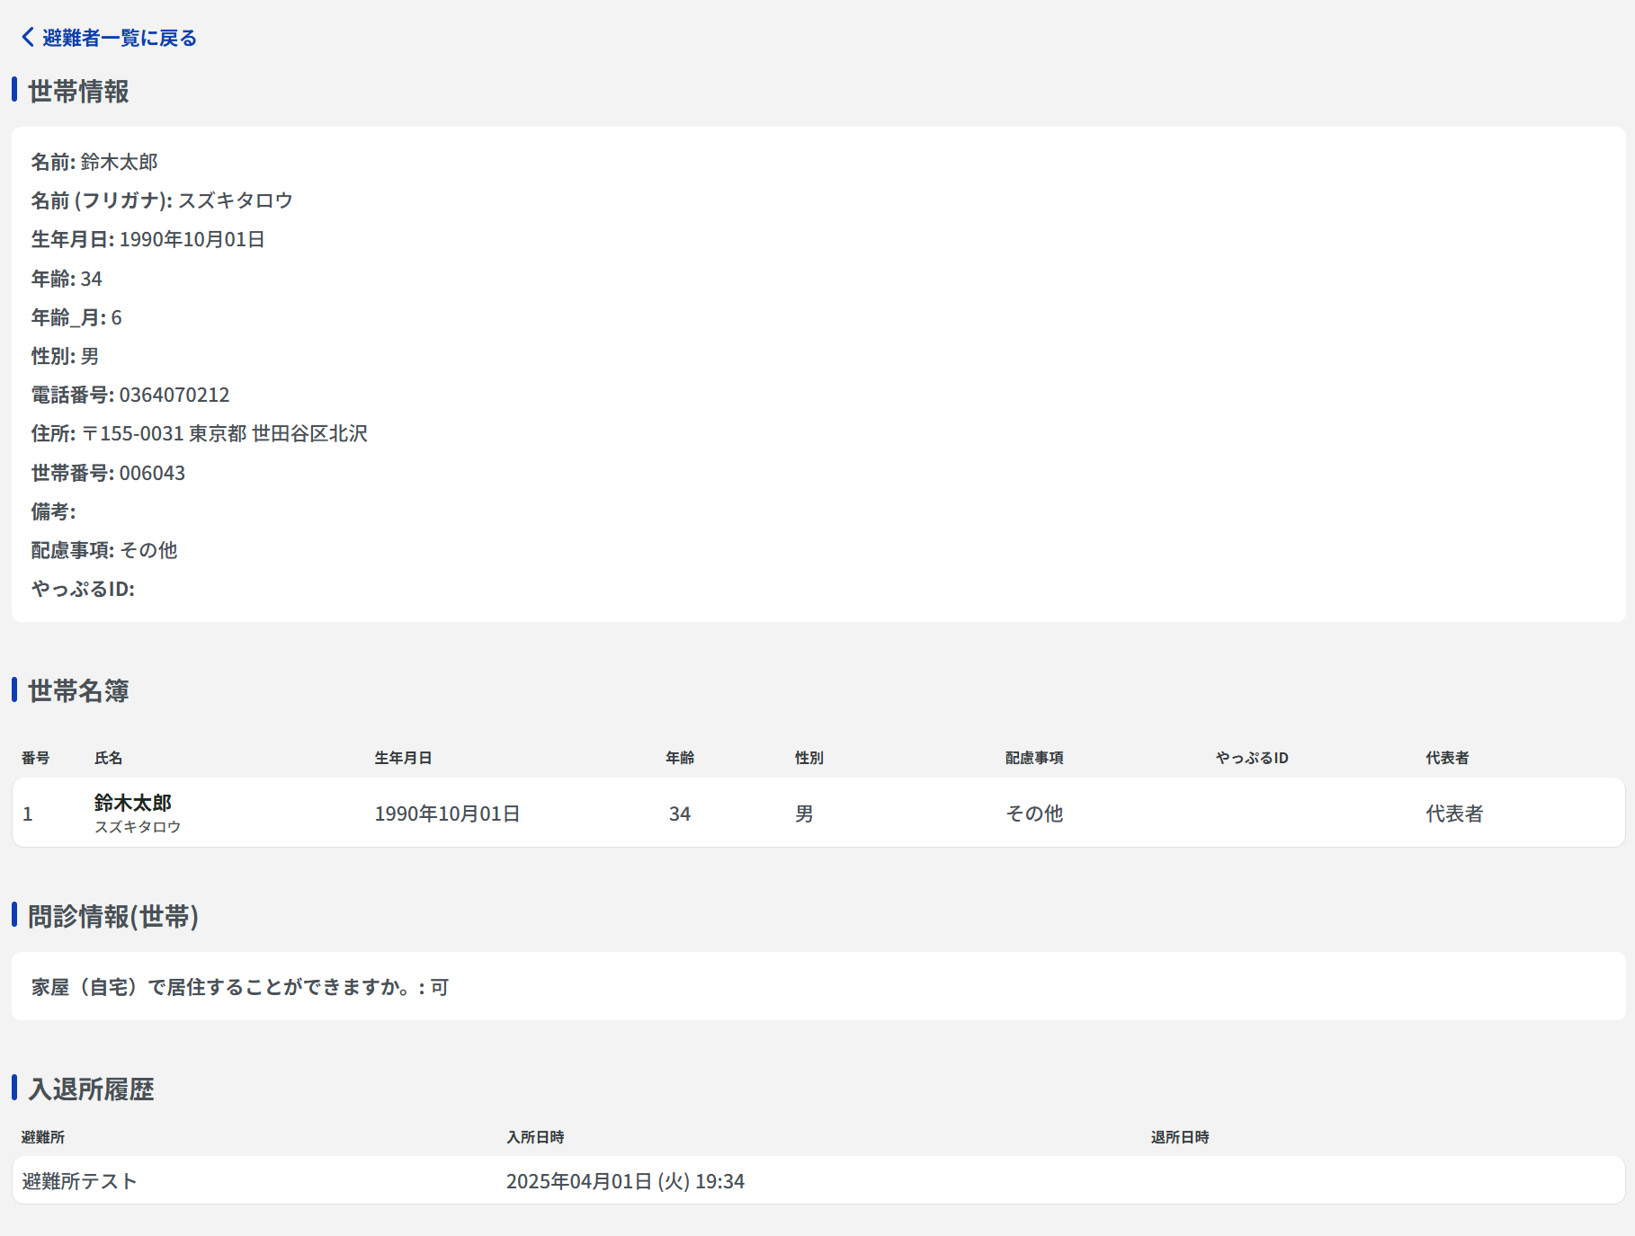

以下の項目を確認できます。

* 世帯情報
* 世帯名簿
* 問診情報（世帯）
* 入退所履歴

### 避難前登録者一覧

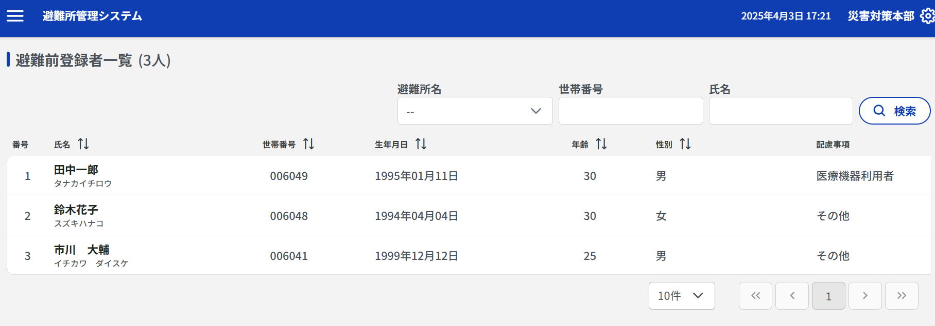避難前登録者の一覧が表示されます。（３）と同様の手順で避難所名・世帯番号・氏名を絞り込むことができます。

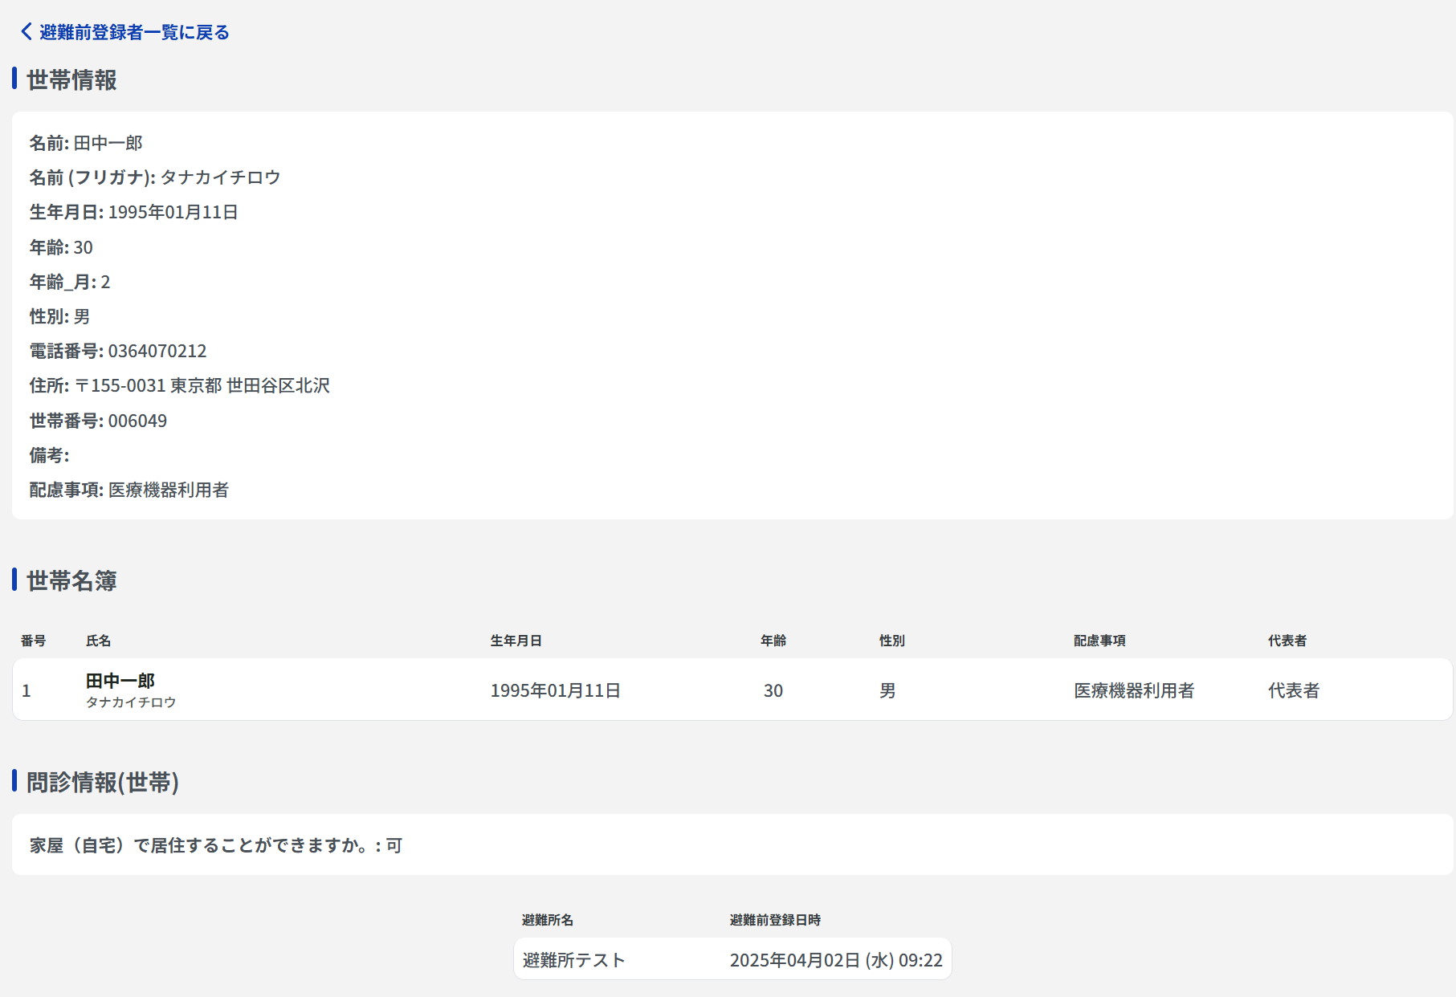（３）と同様の手順で各避難前登録者の詳細情報を確認することができます。

以下の項目を確認できます。

* 世帯情報
* 問診情報（世帯）
* 問診情報（個人）

### 外部避難者集計

外部避難者詳細について確認できます。

#### 外部避難者の詳細

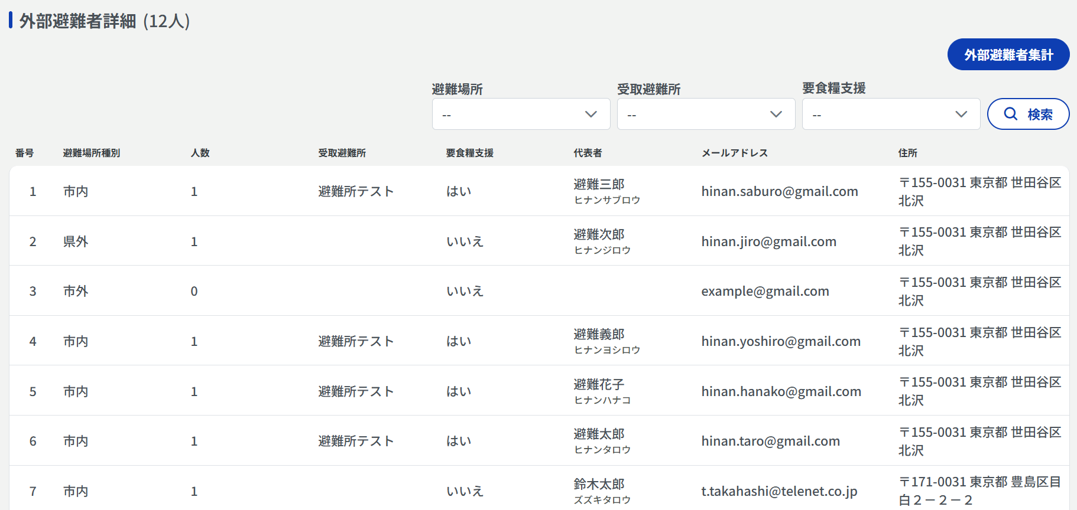外部避難者の一覧が表示されます。避難場所・受取避難所・要食糧支援の3つの条件で絞り込むことができます。外部避難者集計については次の項で説明します。

* + - * 1. 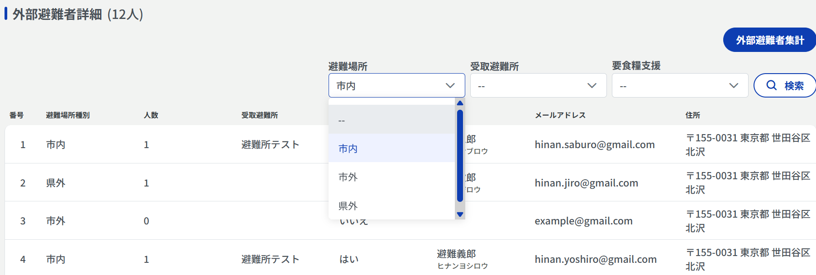避難場所から、検索したい場所を選択します
        2. 受取避難所から、検索したい場所を選択します。

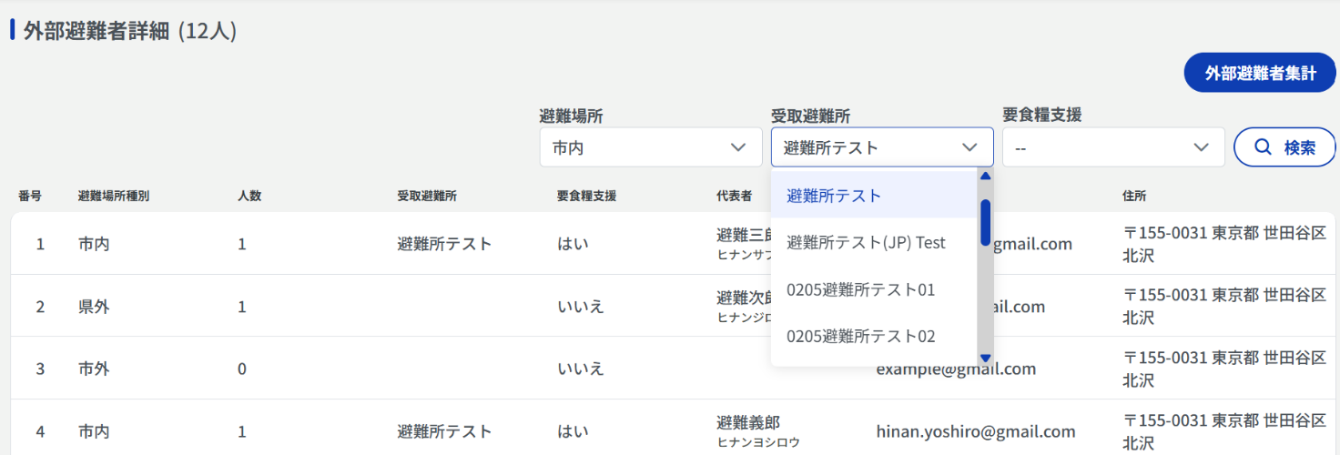

* + - * 1. 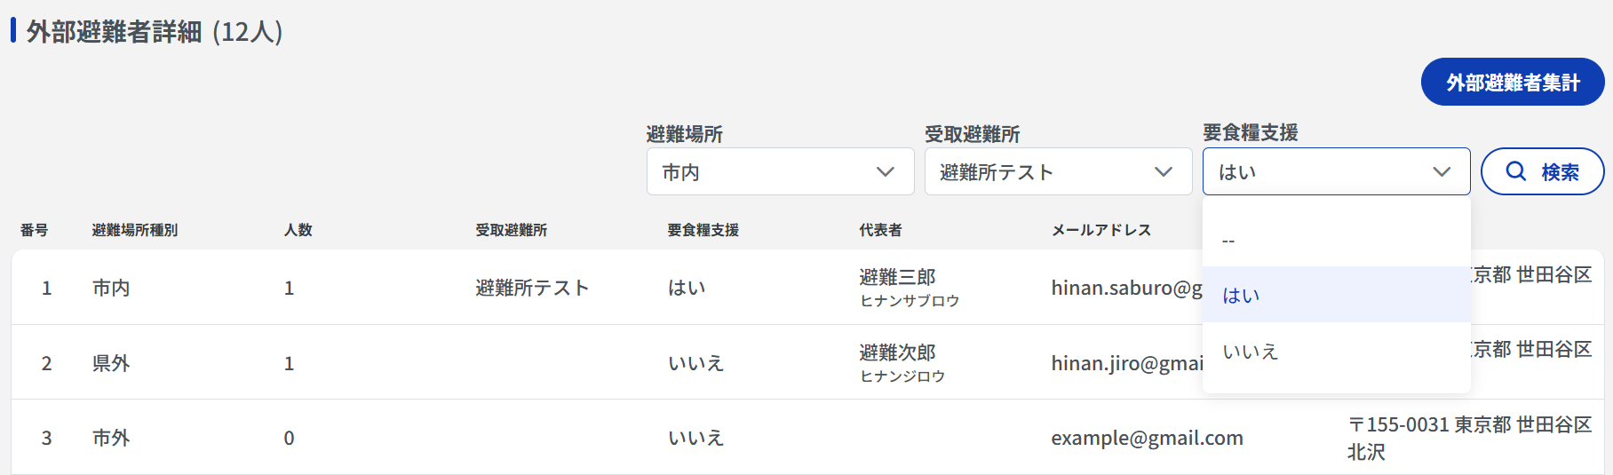要食糧支援から、はいまたはいいえを選び、検索ボタンを押します。

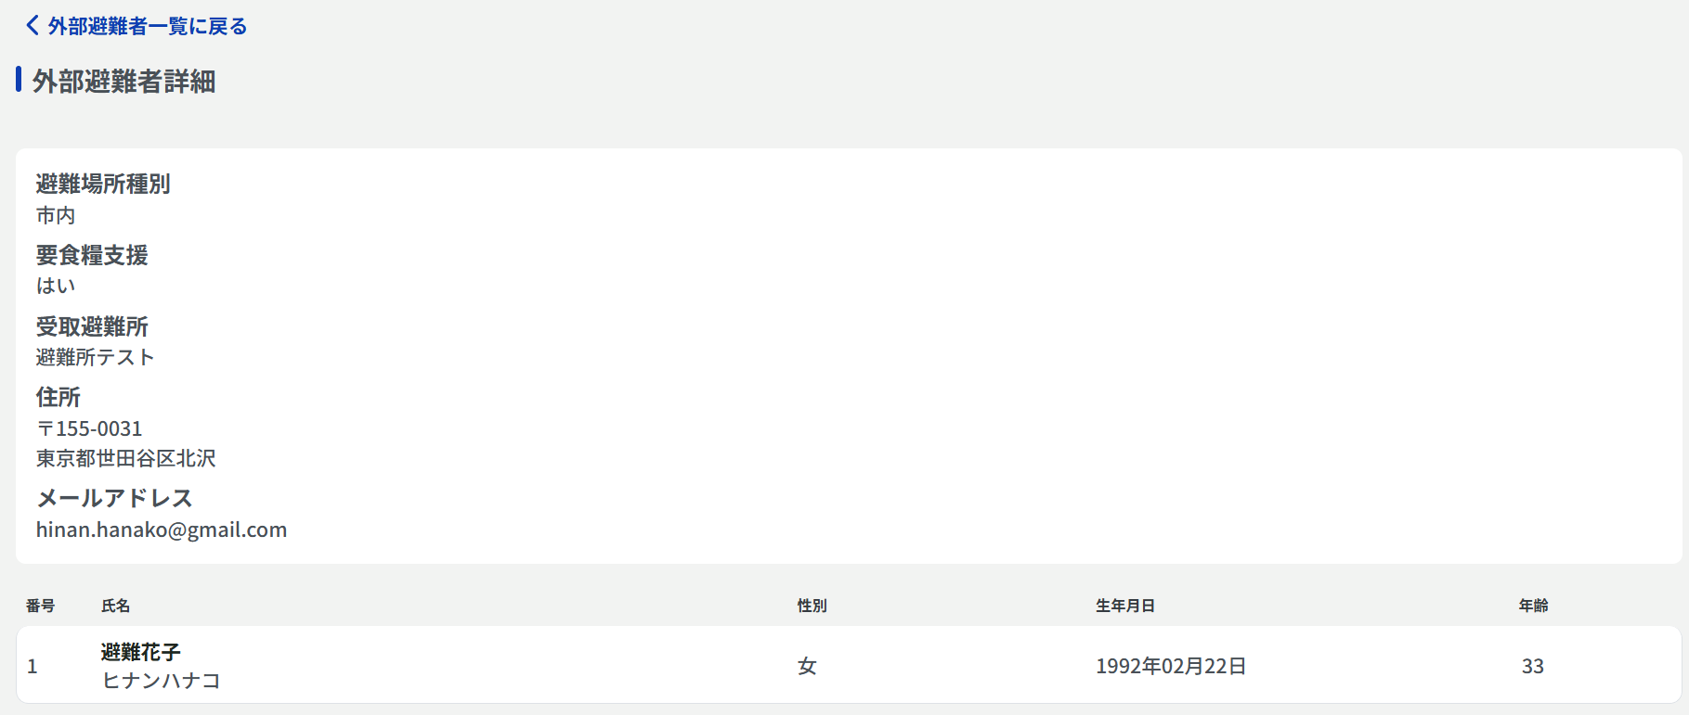（３）（４）と同様の手順で各外部避難者の詳細情報を確認することができます。

以下の項目を確認できます。

* 避難場所種別
* 要食量支援
* 受取避難所
* 住所
* メールアドレス
* 番号
* 氏名
* 性別
* 生年月日
* 年齢

#### 外部避難者集計

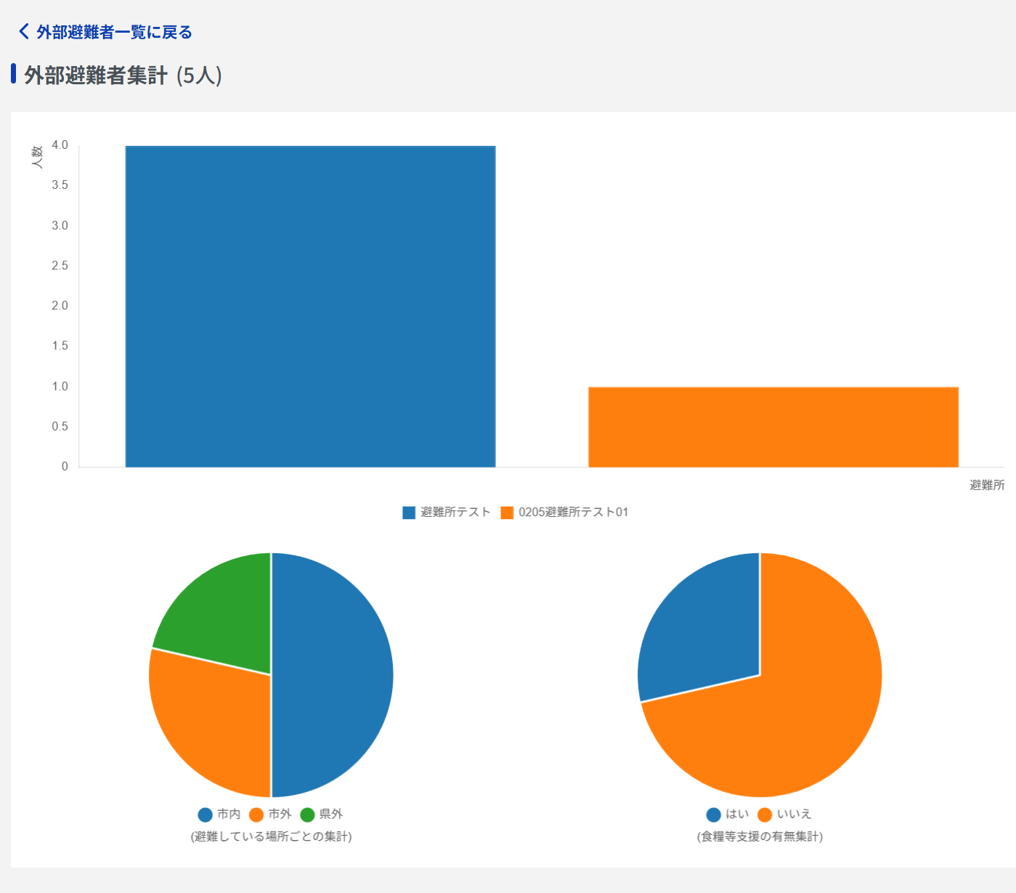外部避難者集計の統計について確認できます。

①

②

③

以下について確認できます。

1. 避難所ごとの外部避難者人数の集計
2. 避難している場所ごとの集計
3. 食料等支援の有無の集計

### 不足物資一覧

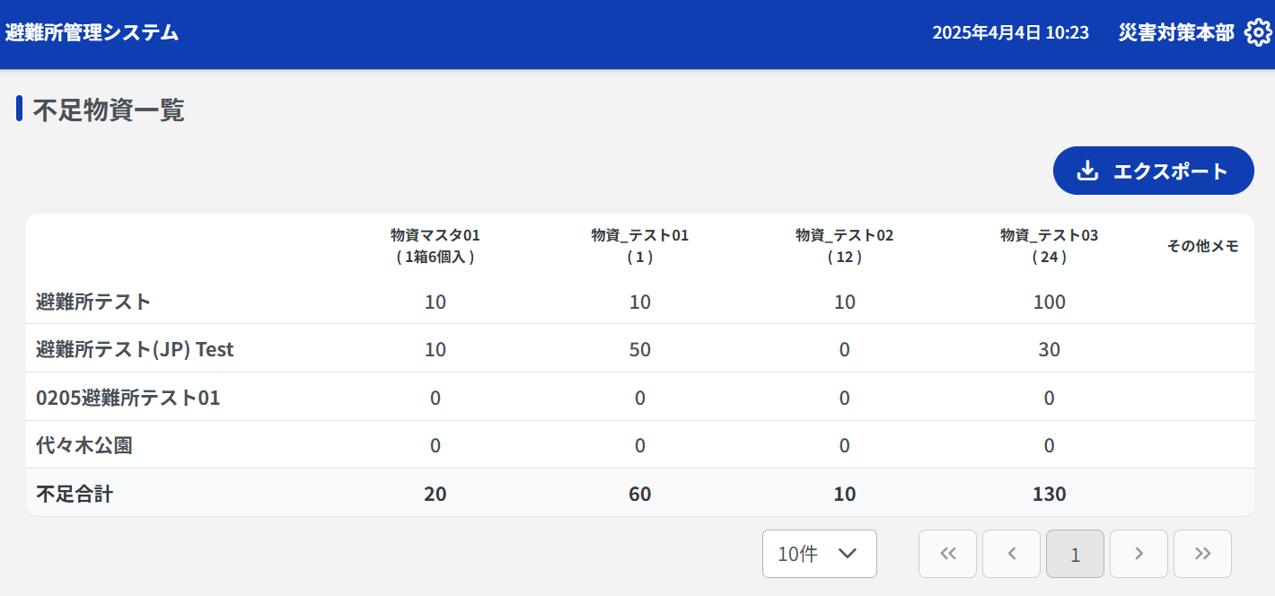各避難所の不足物資と不足合計を一覧で確認できます。

①

②

[機能一覧]

①

1. 不足物資一覧をCSV形式でエクスポートできます。
2. 各避難所の不足物資一覧を確認できます。

### 統計

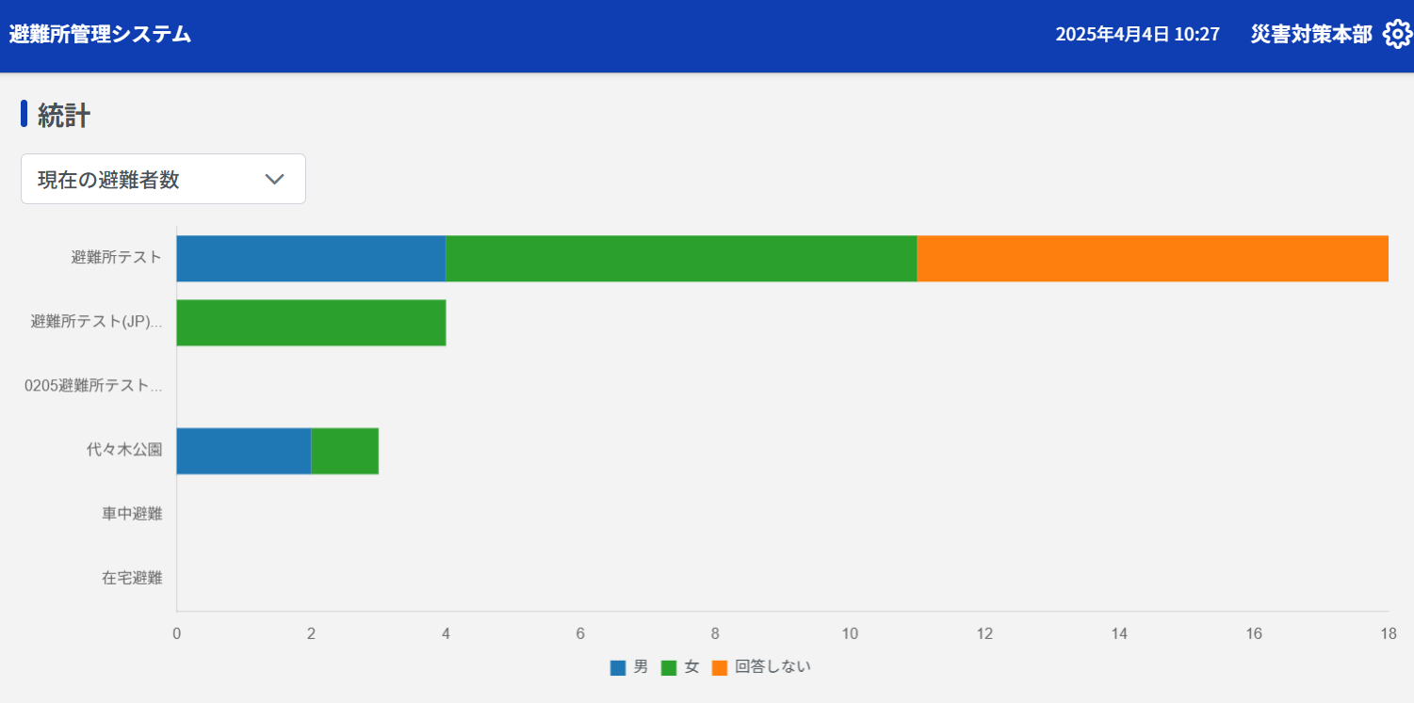各避難所の現在の避難者数、避難所ごとの混雑率、要配慮者の避難者数を確認することができます。赤文字で囲ったプルダウンメニューより選択することができます。

* 現在の避難者数
* 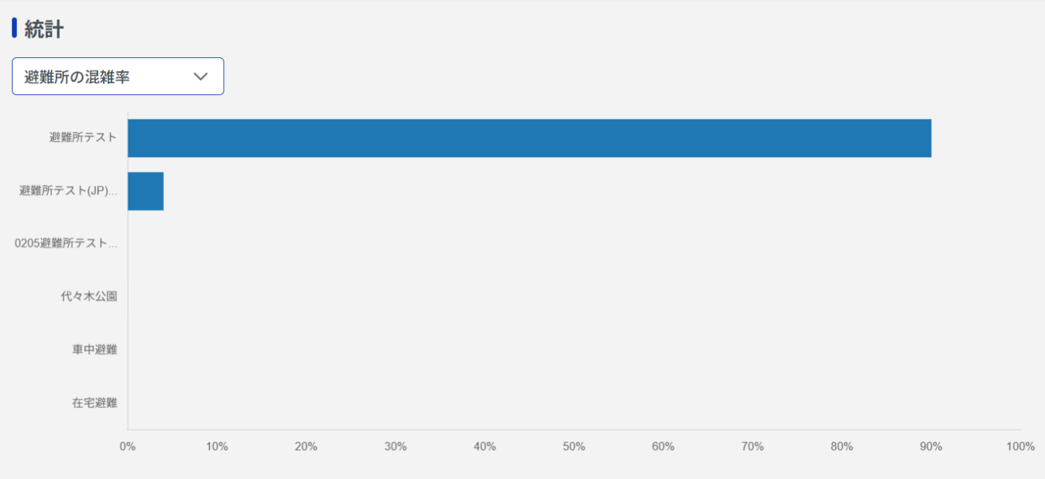避難所の混雑率
* 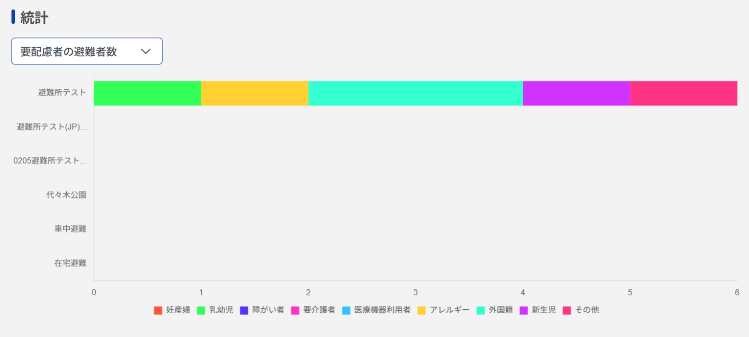要配慮者の避難者数

## 設定

### 避難所マスタ管理

①

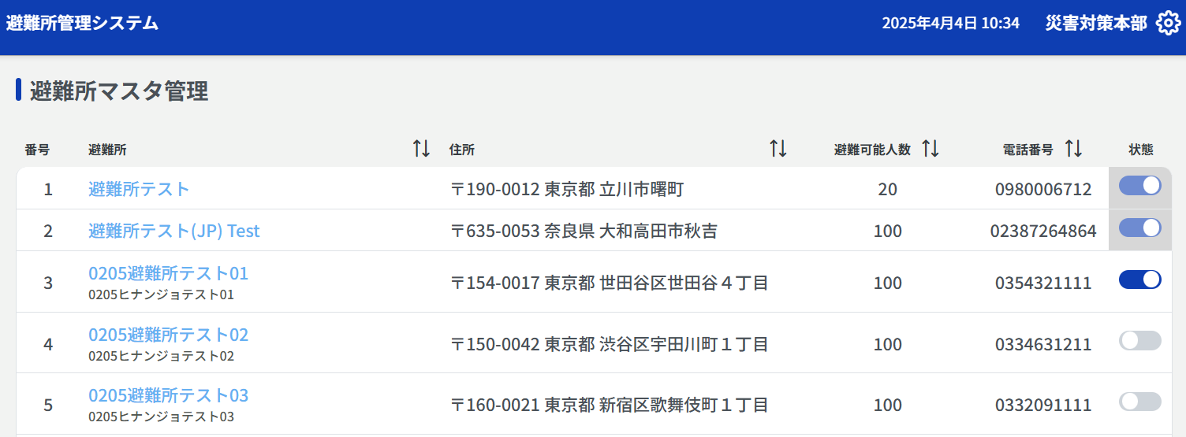避難所を管理することができます。

②

[機能一覧]

1. 避難所名をクリックすることで以下の画像のような詳細情報を表示することができます。
2. 避難所の運営状態を変更することができます。

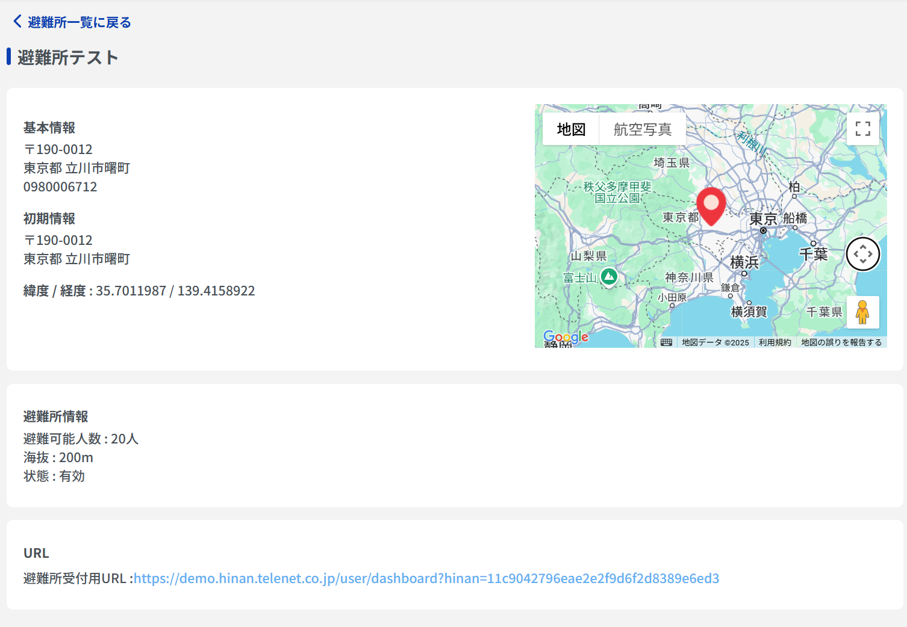

以下の詳細情報について確認できます

1. 基本情報
2. 初期情報
3. 経度/緯度
4. 地図
5. 避難所情報
6. URL

### 物資マスタ管理

物資名や単位を管理することができます。

④

⑤

①

②

③

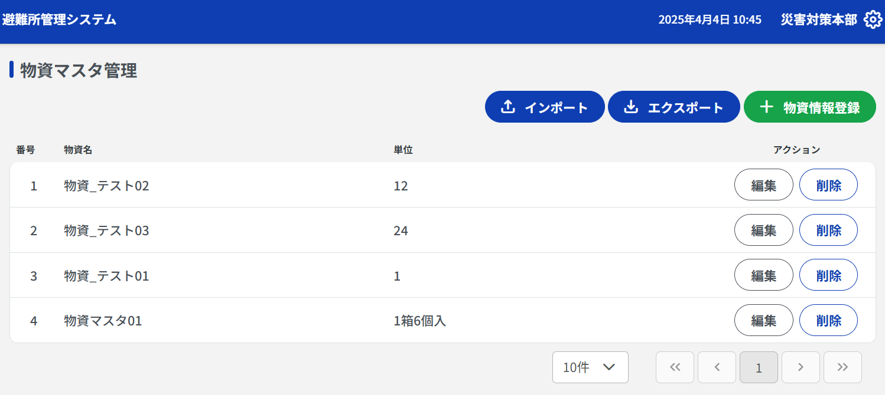

[機能一覧]

1. 物資情報をCSV形式でインポートすることができます。
2. 物資情報をCSV形式でエクスポートすることができます。
3. 物資情報を新規登録することができます。
4. 物資情報を編集することができます。
5. 物資情報を削除することができます。

# システム管理者

## ログイン

下記のURLにアクセスします。

<https://demo.hinan.telenet.co.jp/admin/login>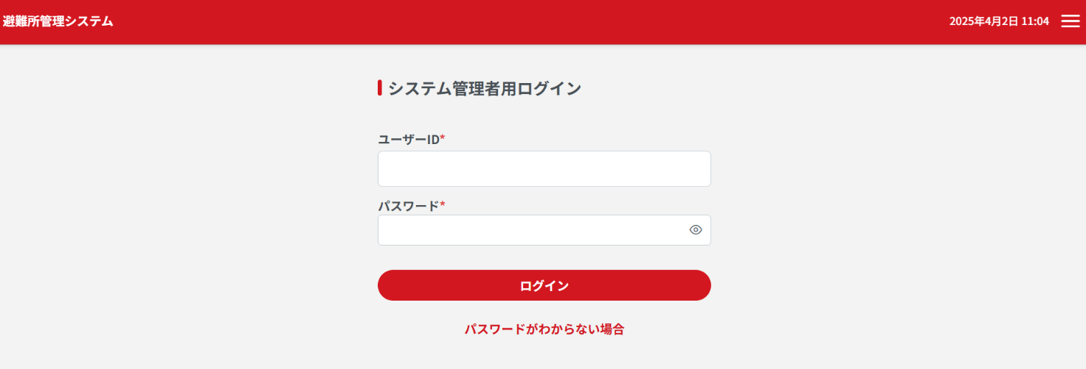

ユーザーID、パスワードを入力しログインしてください。

## 避難所情報

### 避難所状況一覧

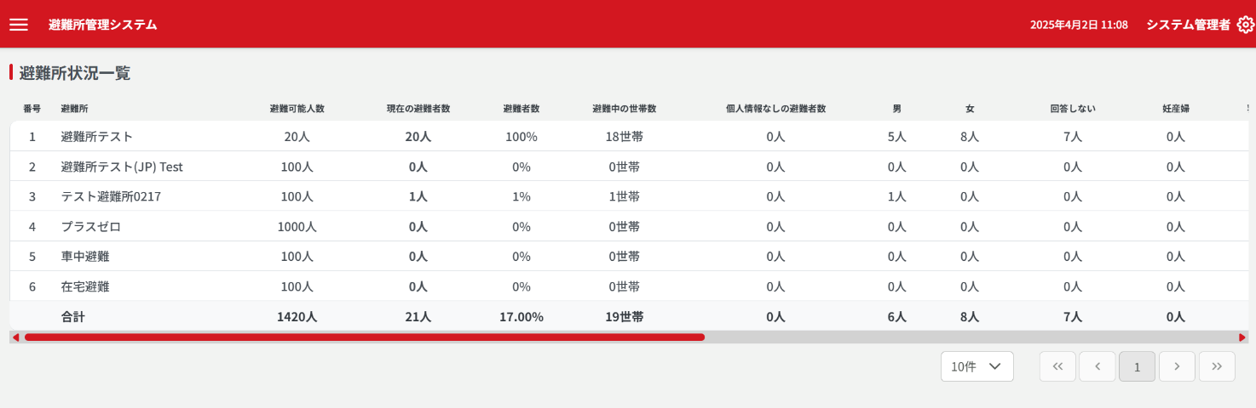画面が横に長いため、スクロールしてください。

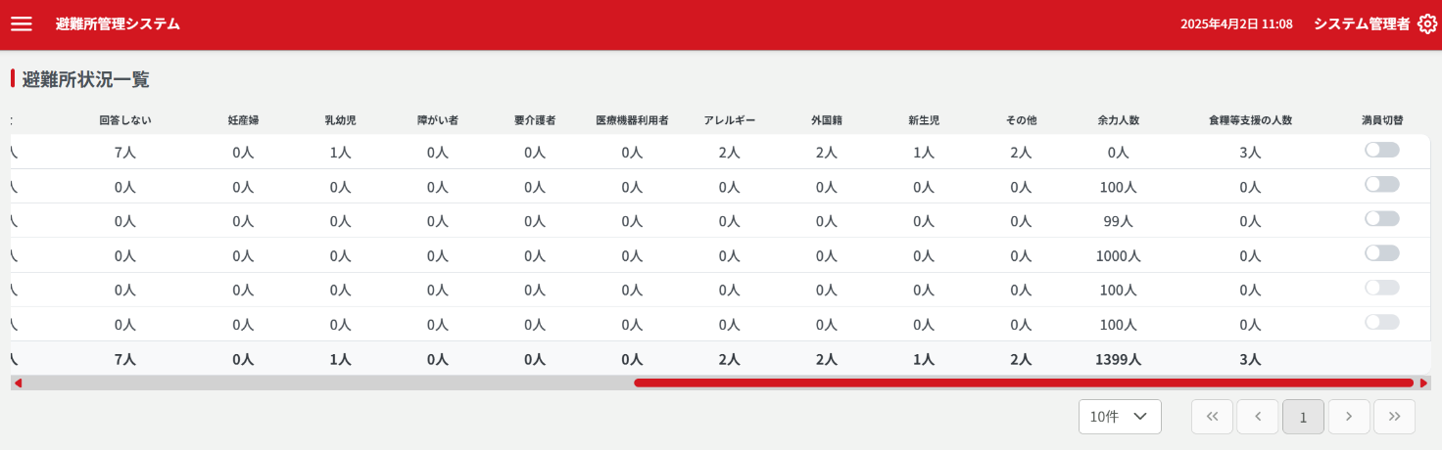各避難所の状況を一覧で確認できます。

* 番号
* 避難所
* 避難可能人数
* 現在の避難者数
* 避難者数
* 避難中の世帯数
* 個人情報なしの避難者数
* 性別（男／女／回答しない）
* 要配慮者種別（妊産婦、乳幼児、障がい者、要介護者、医療機器利用者、アレルギー、外国籍、新生児、その他）
* 余力人数
* 食料等支援の人数
* 満員切替

### 避難所状況履歴

画面が横に長いため、スクロールしてください。

各避難所の開設状況を一覧で確認できます。報告日時・避難所名での絞り込みができます。

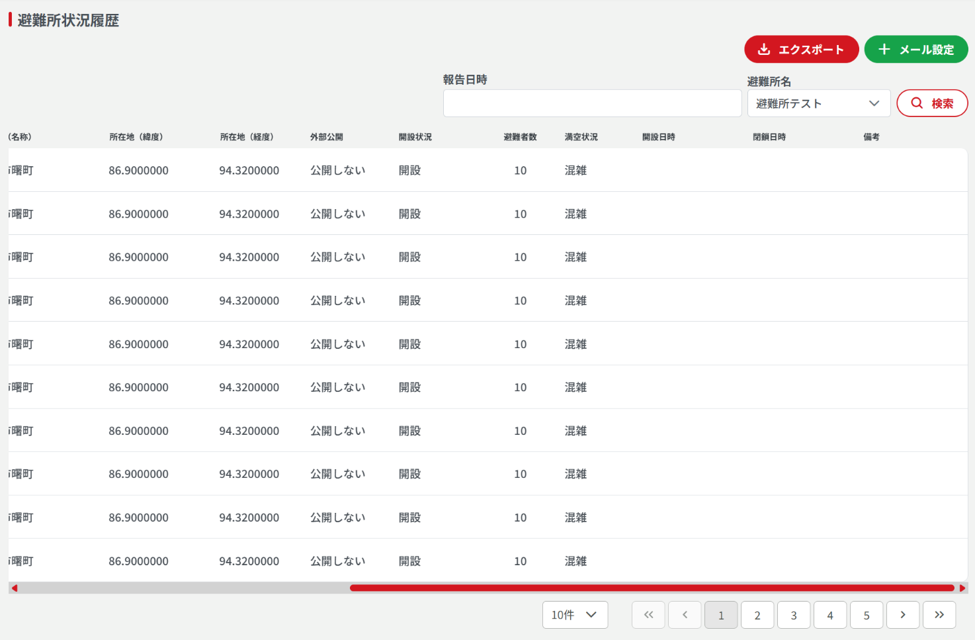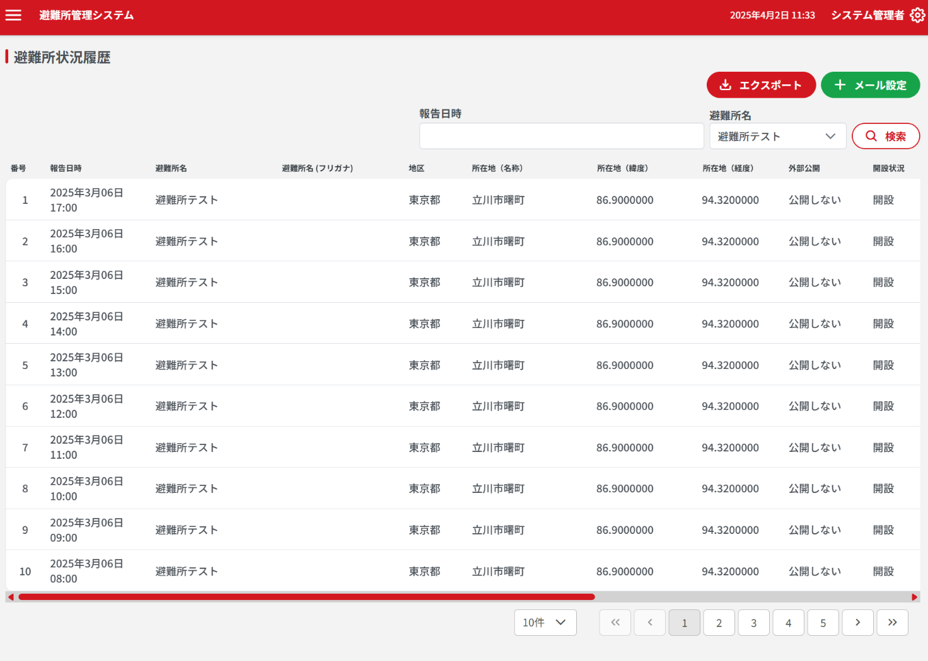

②

①

以下の項目を確認できます。

* 番号
* 報告日時
* 避難所名
* 避難所名（フリガナ）
* 地区
* 所在地（名称）
* 所在地（緯度）
* 所在地（経度）
* 外部公開
* 開設状況
* 避難者数
* 満空情報
* 開設日時
* 閉鎖日時
* 備考

[機能一覧]

1. 「エクスポート」ボタンより、CSV形式でエクスポートすることができます。
2. メール設定より、避難所状況履歴の通知を指定したメールアドレスに送信することができます。

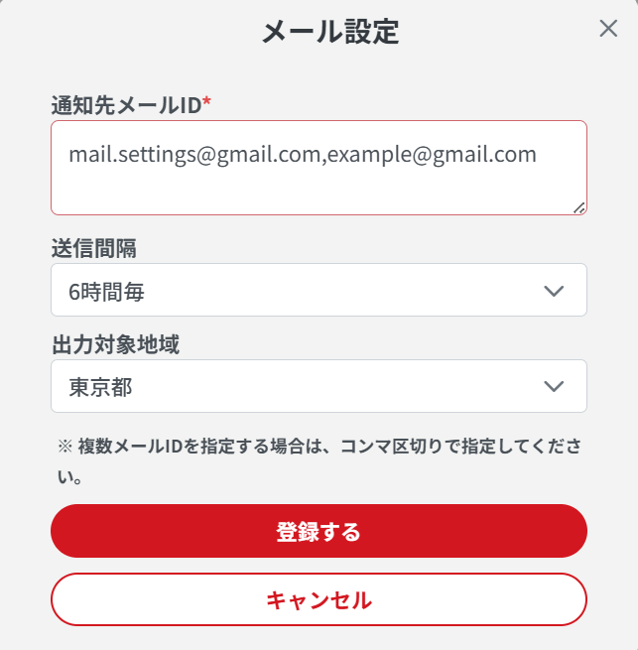

* + - * 1. 通知先メールIDに、カンマ区切りでメールアドレスを入力します。
        2. 送信間隔を設定します。  
           例えば「1時間毎」で設定すると、1時間ごとに最新の避難所状況の通知が届きます。
        3. 出力対象地域を選択し「登録する」をクリックします。

### 避難者一覧

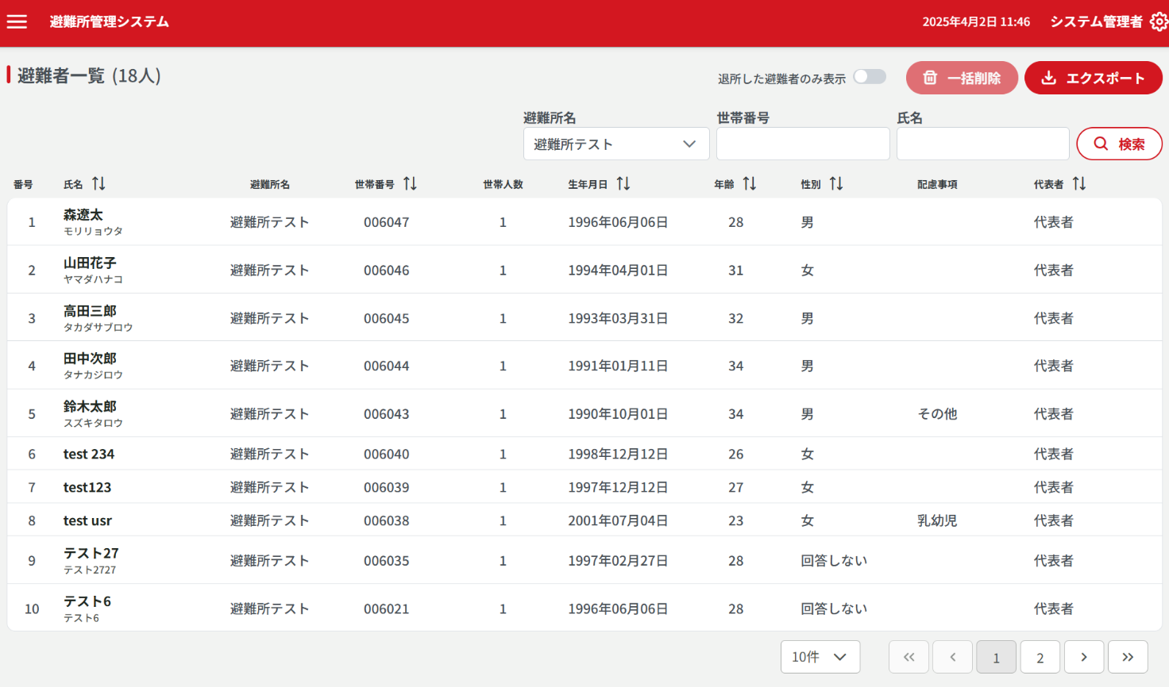避難者を一覧で確認することができます。

③

④

②

①

以下の項目を確認できます。

* 番号
* 氏名
* 避難所名
* 世帯番号
* 世帯人数
* 生年月日
* 年齢
* 性別
* 配慮事
* 代表者

[機能一覧]

1. 避難所・世帯番号・氏名での絞りこみができます。
2. 退所した避難者のみの表示を切り替えることができます。
3. 退所した避難者のみの表示をオンにすると、該当避難者の一括削除ができます。
4. 避難者の情報をCSV形式でエクスポートできます。

各避難者の詳細情報を確認することができます。

* + - * 1. 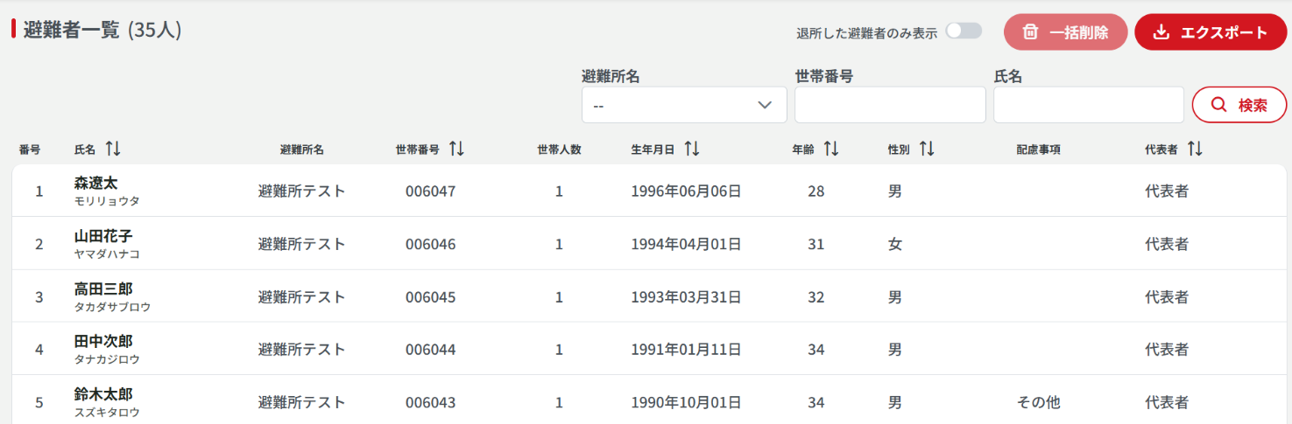避難者情報をクリックします。
        2. 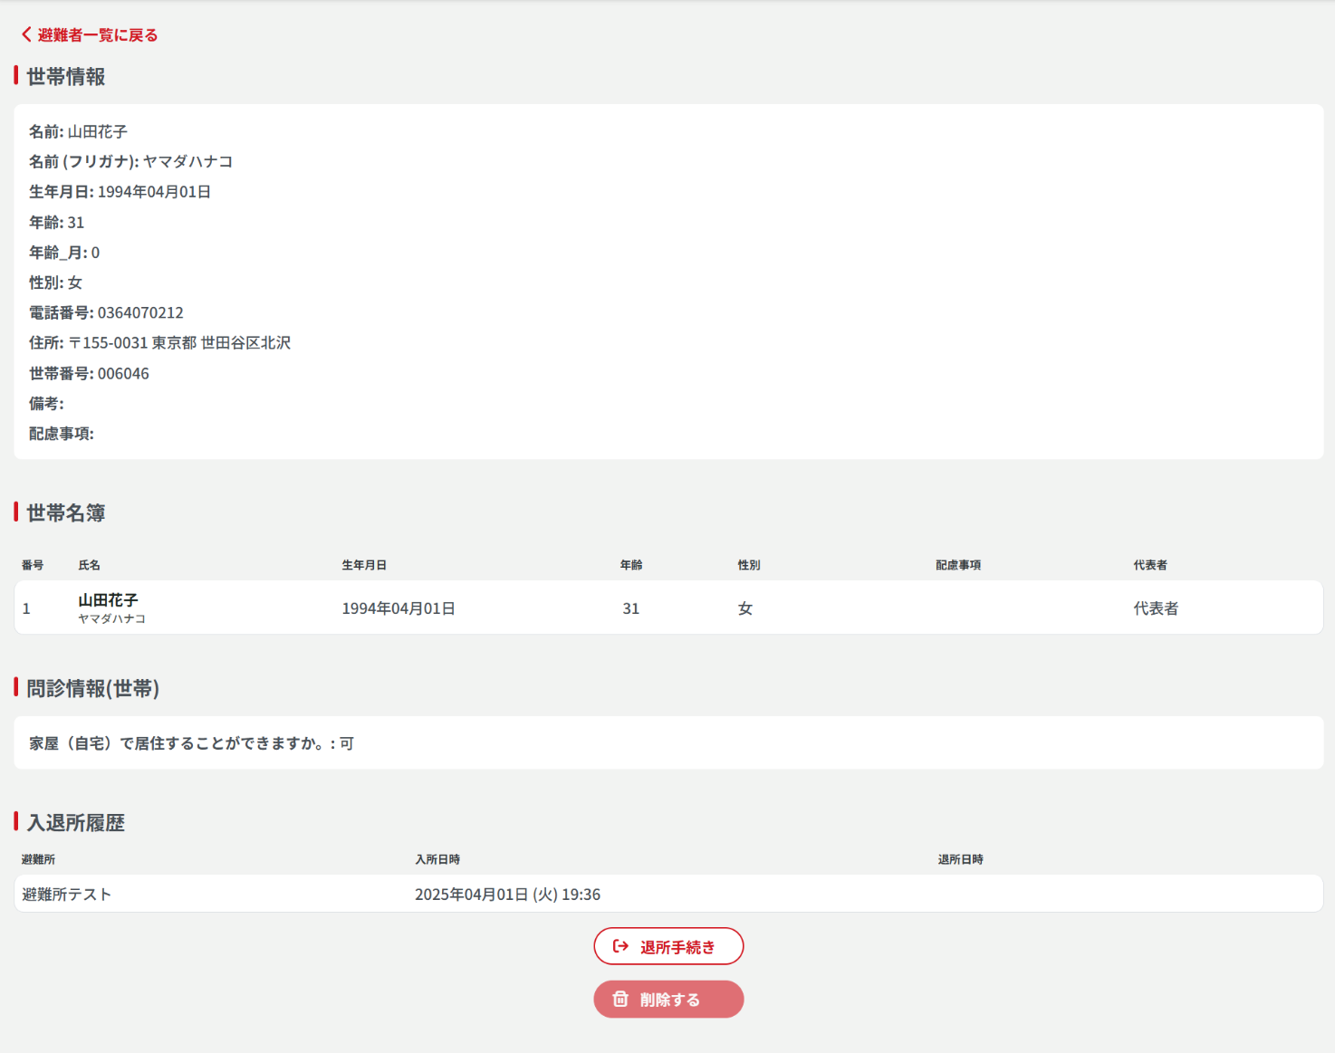避難者詳細情報を確認できます。

以下の項目を確認できます。

* 世帯情報
* 世帯名簿
* 問診情報（世帯）
* 入退所履歴

また、画面下部より管理画面からも退所手続きを行えます。退所手続き後、避難者を削除することも可能です。

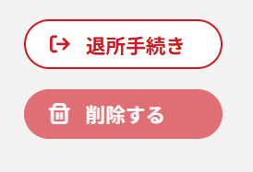

### 避難前登録者一覧

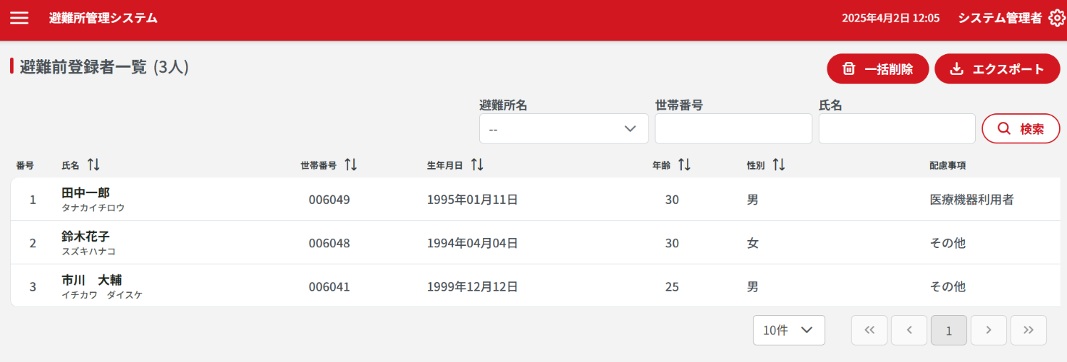避難前登録者を一覧で確認することができます。

③

②

①

以下の項目を確認できます。

* 番号
* 氏名
* 世帯番号
* 生年月日
* 年齢
* 性別
* 配慮事項

[機能一覧]

1. 避難所・世帯番号・氏名での絞り込みができます。
2. 避難前登録者の一括削除ができます。
3. 避難前登録者のエクスポートができます。

各避難前登録者の詳細情報を確認することができます。

* + - * 1. 避難前登録者をクリックします。

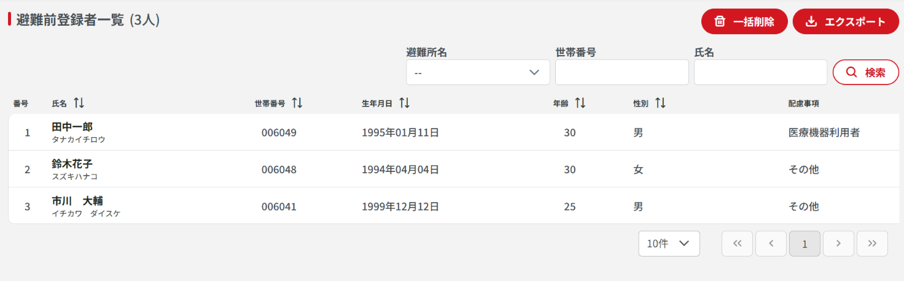

* + - * 1. 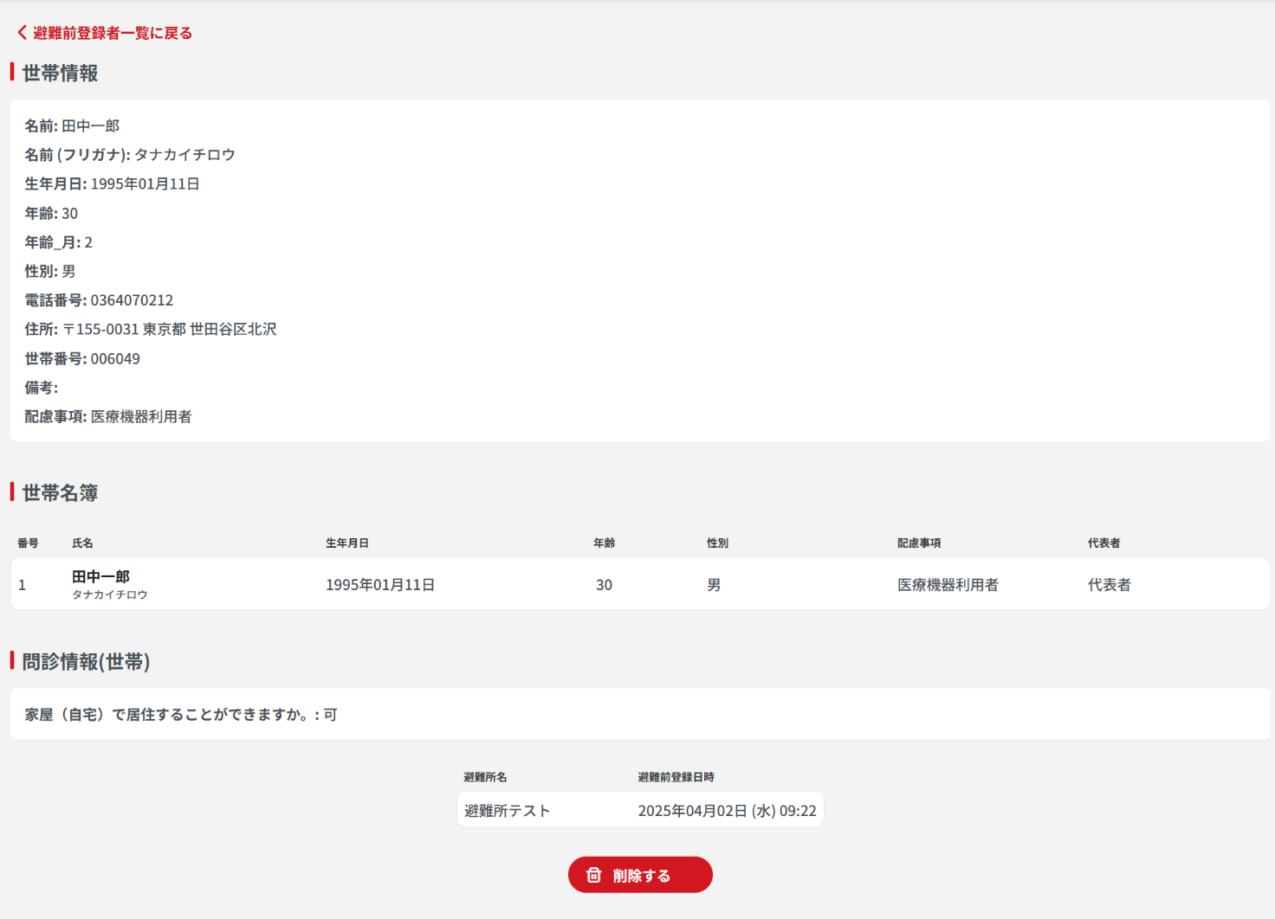避難前登録者の詳細情報を確認できます。

以下の項目を確認できます。

* 世帯情報
* 世帯名簿
* 問診情報（世帯）

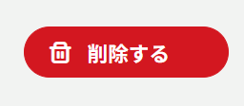画面下部より避難前登録者の削除を行えます。その場合、「削除する」をクリックしてください。

### 外部避難者一覧

複数の避難所のデータを一覧で確認できます。

* 外部避難者詳細

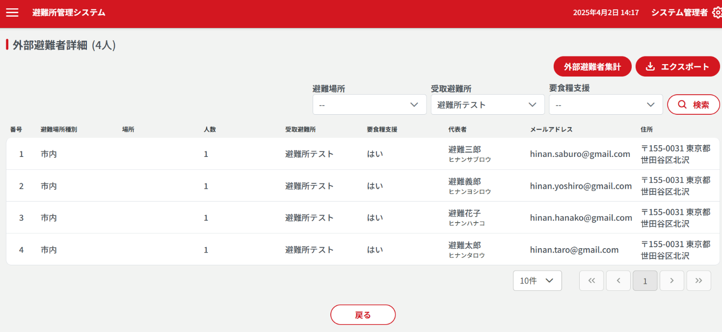外部避難者の詳細について確認することができます。

④

②

③

[機能一覧]

1. 避難場所・受取避難所・要食糧支援で絞り込むことができます。
2. 外部避難者の集計情報を見ることができます。詳しくは次の項をご覧ください。
3. 外部避難者の一覧をCSV形式でインポートすることができます。
4. 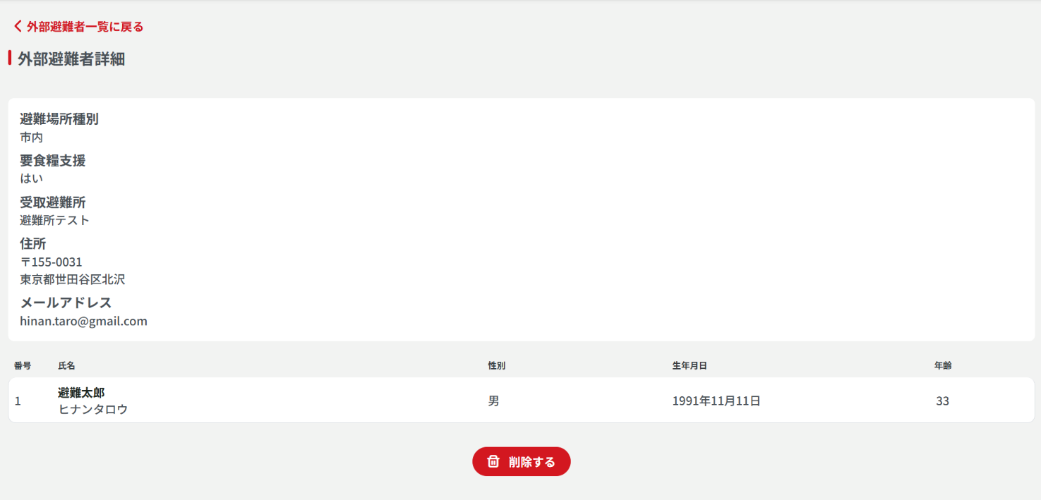外部避難者の情報について確認できます。該当のレコードをクリックすると以下のように表示されます。   
   画面下部の「削除する」ボタンをクリックすると、該当の外部避難者を削除できます。

* 外部避難者集計

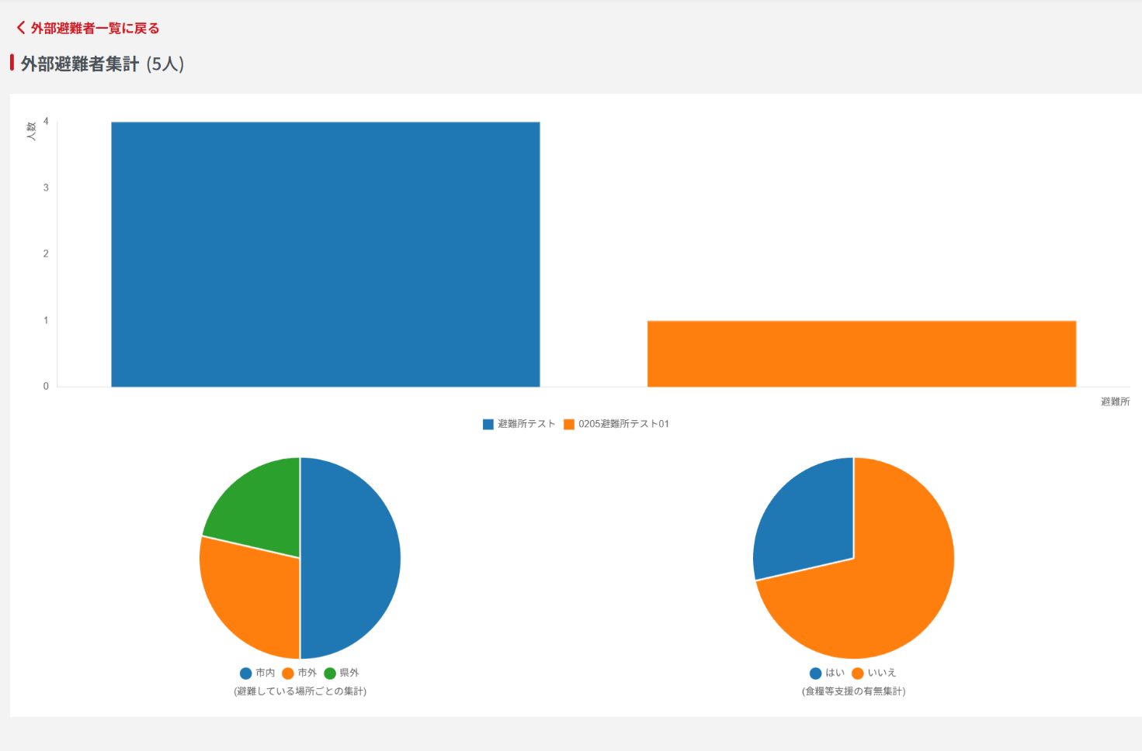

③

②

1. 各避難所の人数を表示します。
2. 避難場所（市内・市外・県外）の割合を表示します。
3. 食料等支援の割合を表示します。

### テーブル不足物資一覧

各避難所の不足物資を一覧で確認できます。「エクスポート」をクリックするとCSV形式で不足物資一覧をインポートすることができます。

### 統計

各避難所の現在の避難者数、避難所ごとの混雑率、要配慮者の避難者数を確認することができます。

赤文字で囲ったプルダウンメニューより選択することができます。

* 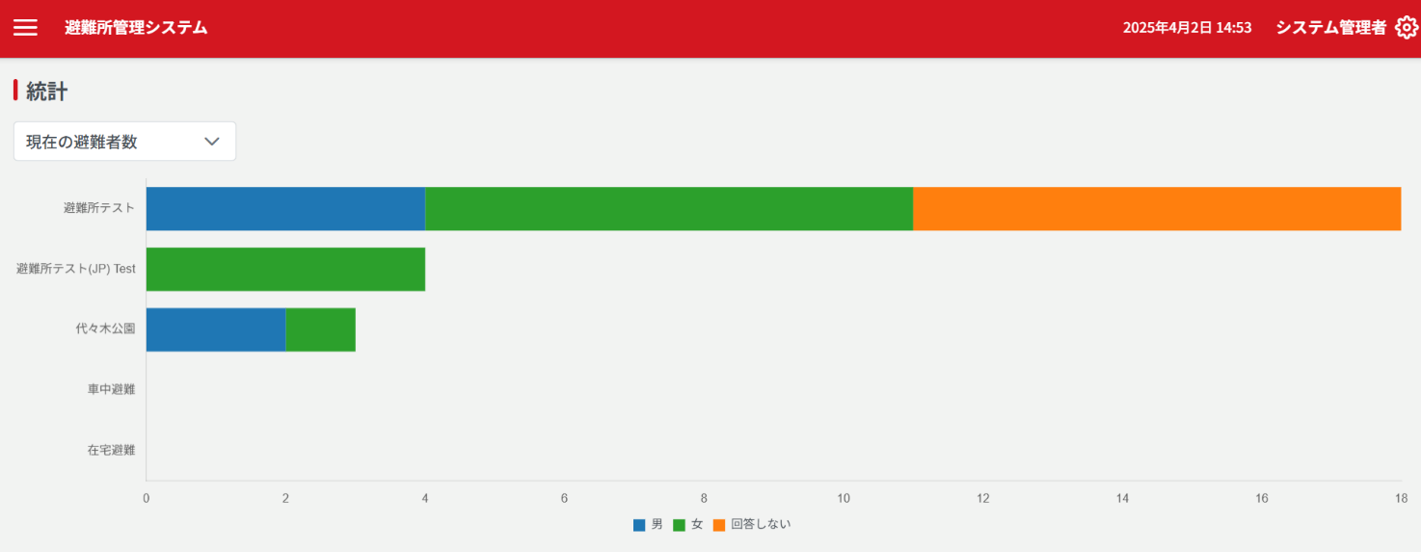現在の避難者数
* 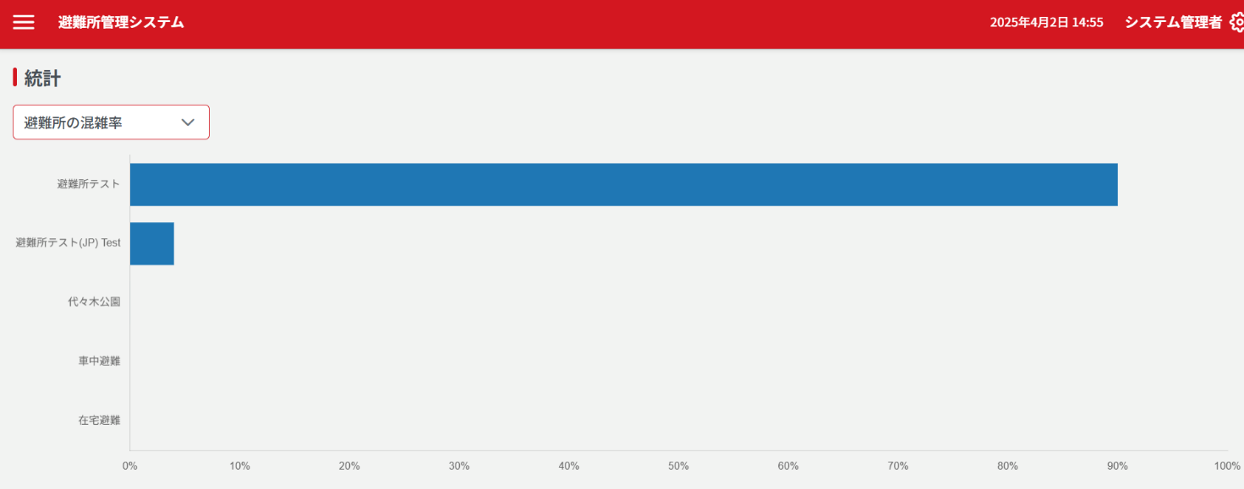避難所の混雑率
* 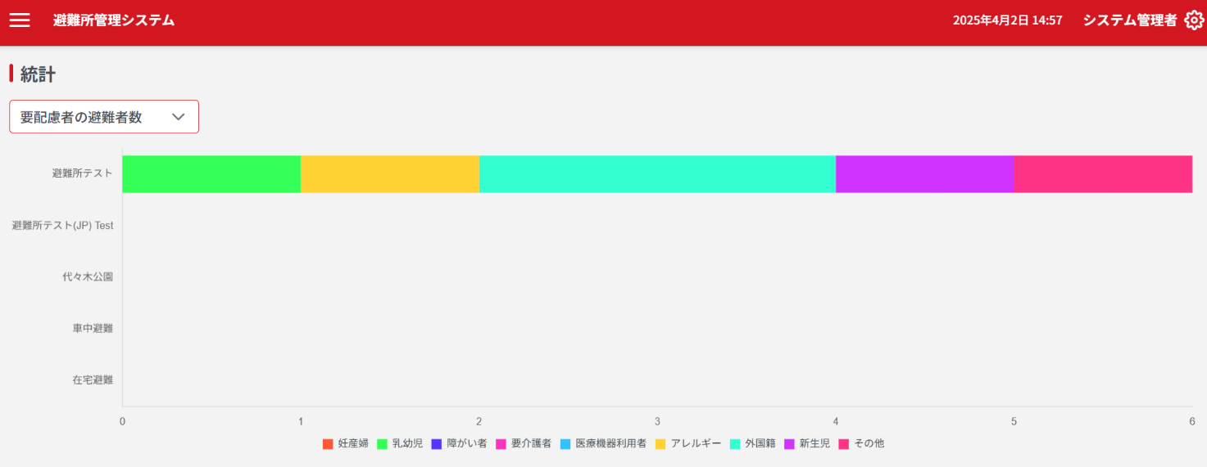要配慮者の避難者数

## 運用管理

### グラフィカル ユーザー インターフェイス, Web サイトQRコード作成

④

③

①

②

* + - * 1. サンプルを用いてＱＲコードを作成する場合ダウンロードします。
        2. [ファイルを選択]し、QRコードに変換したいCSVファイルを選択します。
        3. テキスト出力項目から、出力項目を選択します。
        4. [インポート]を選択し、QRコードを作成します。
        5. ダウンロード可能になるまで数秒かかります。ダウンロード可能になると通知が表示されます。

### スタッフ管理

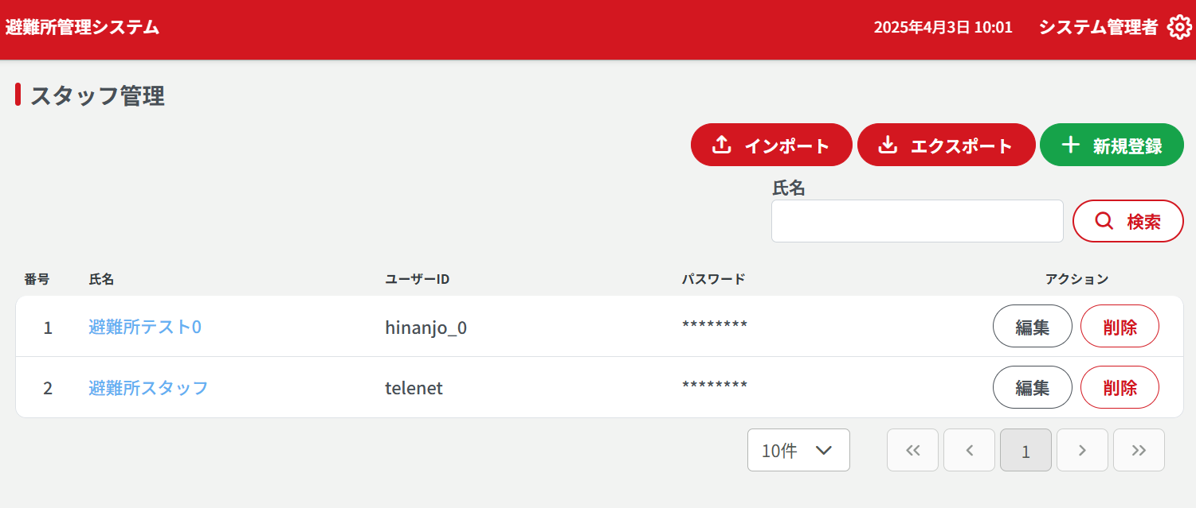スタッフ情報を管理することができます。

⑥

⑤

④

③

②

①

[機能一覧]

1. スタッフ情報をCSV形式でインポートすることができます。
2. スタッフ情報をCSV形式でエクスポートすることができます。
3. スタッフ情報を新規登録することができます。
4. 氏名を入力することで検索することができます。
5. スタッフ情報を編集することができます
6. スタッフ情報を削除することができます。

[新規登録画面]

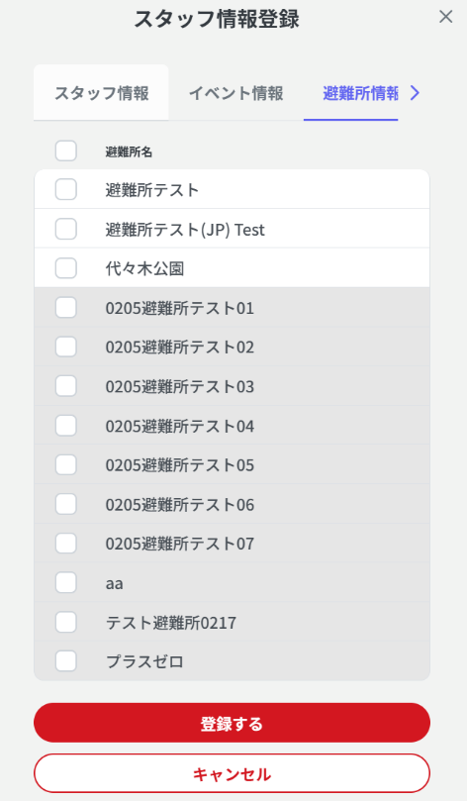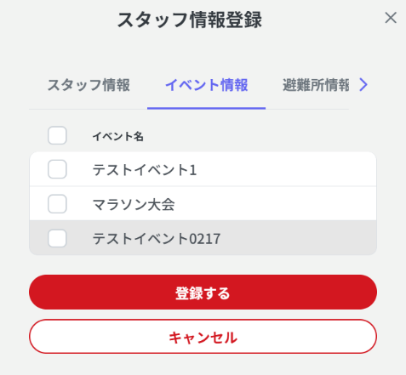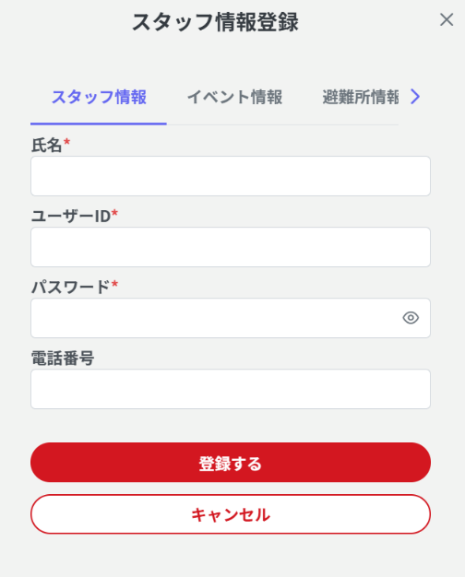新規登録を選択すると「スタッフ情報」「イベント情報」「避難所情報」を登録することができます。

[スタッフのログイン履歴]

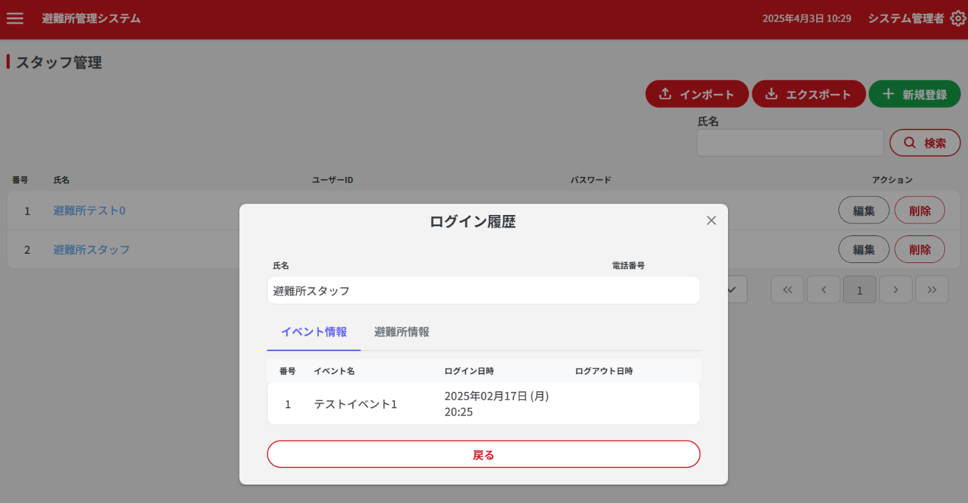氏名をクリックするとログイン履歴を確認することができます。

### 本部スタッフ管理

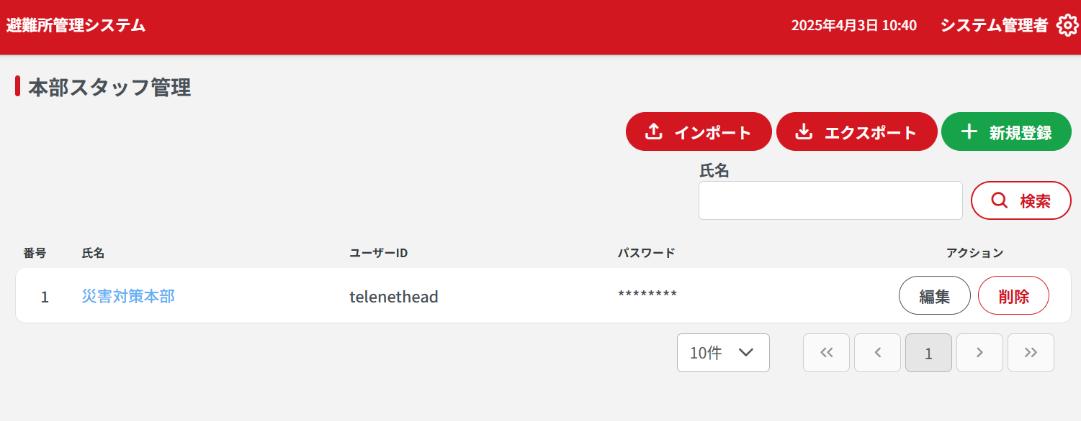本部スタッフ情報を管理することができます。新規登録では本部スタッフ情報を登録することができます。

⑤

⑥

④

③

②

[機能一覧]

1. 本部スタッフ情報をCSV形式でインポートすることができます。
2. 本部スタッフ情報をCSV形式でエクスポートすることができます。
3. 本部スタッフ情報を新規登録することができます。
4. 氏名を入力することで検索することができます。
5. 本部スタッフ情報を編集することができます
6. 本部スタッフ情報を削除することができます。

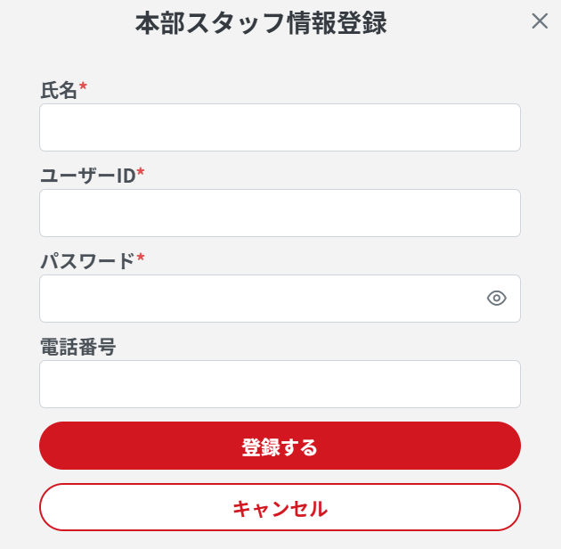[新規登録画面]

氏名・ユーザーID・パスワード・電話番号(任意)を入力し、「登録する」をクリックします。

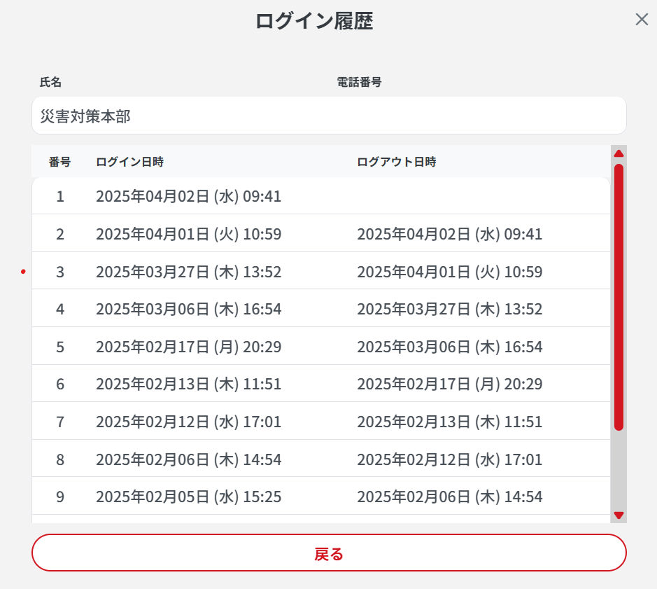[本部スタッフのログイン履歴]

本部スタッフ氏名をクリックするとログイン履歴を確認することができます。

### 管理者管理

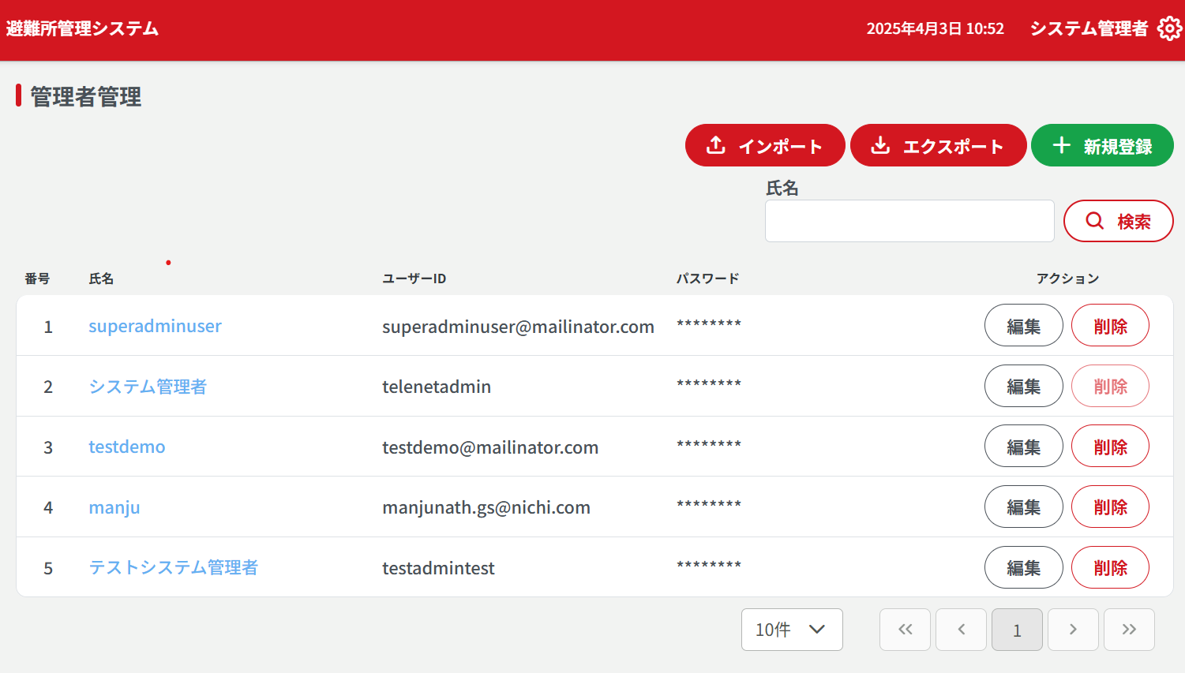管理者情報を管理することができます。新規登録ではシステム管理者情報を登録することができます。

②

③

⑥

⑤

④

[機能一覧]

1. システム管理者情報をCSV形式でインポートすることができます。
2. システム管理者情報をCSV形式でエクスポートすることができます。
3. システム管理者情報を新規登録することができます。
4. 氏名を入力することで検索することができます。
5. システム管理者情報を編集することができます
6. システム管理者情報を削除することができます。

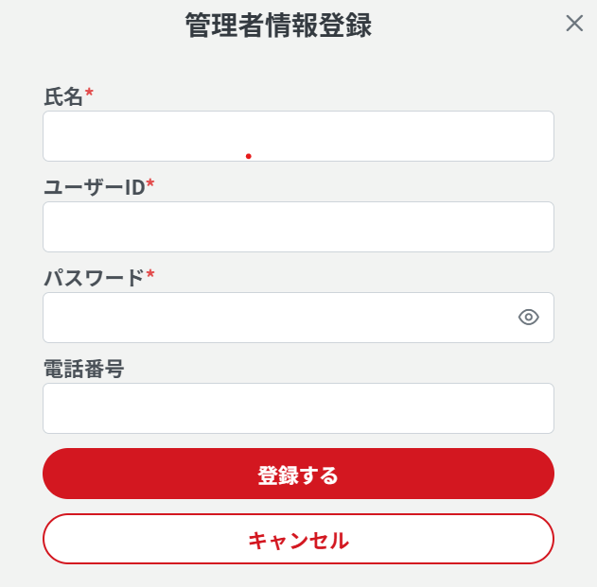[新規登録画面]

氏名・ユーザーID・パスワード・電話番号(任意)を入力し、「登録する」をクリックします。

[システム管理者のログイン履歴]

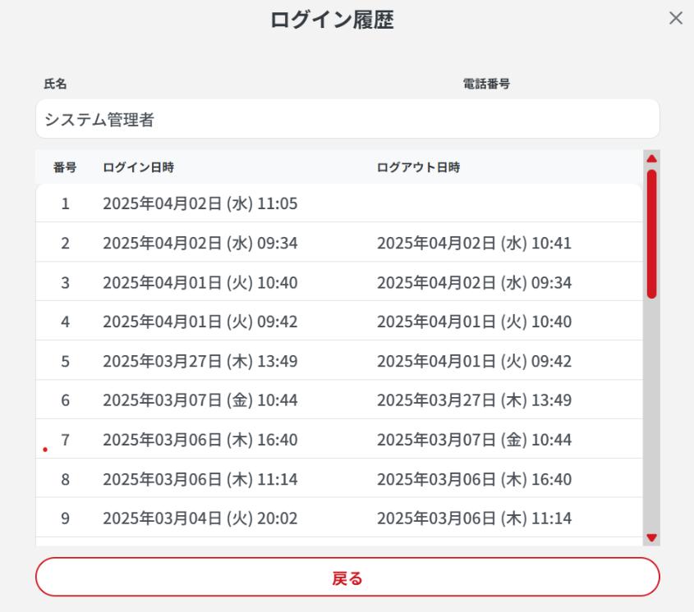

システム管理者の氏名をクリックするとログイン履歴を確認することができます。

## 設定

### 問診マスタ管理

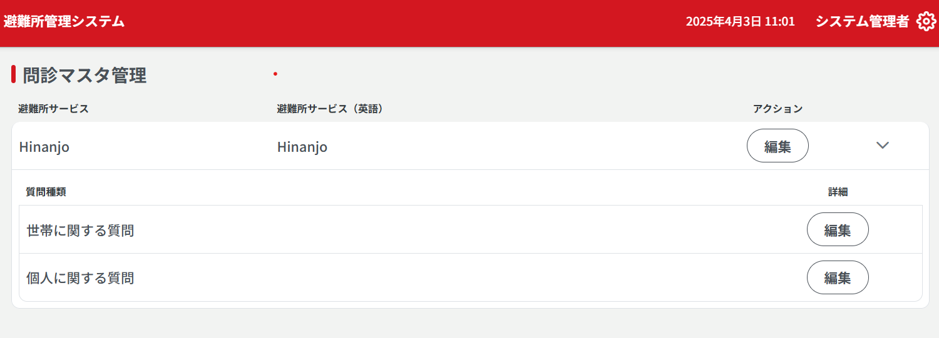問診内容を管理することができます。

②

③

①

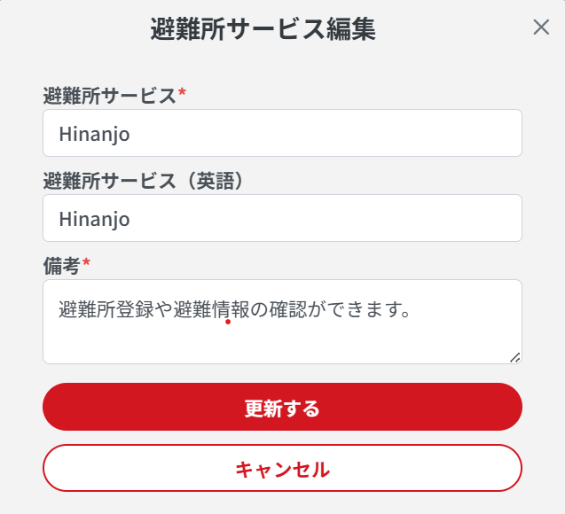

[機能一覧]

1. 避難所サービス情報を変更することができます。
2. 世帯に関する質問を変更することができます。
3. 個人に関する質問を変更することができます。  
   世帯や個人に関する質問の編集では項目形式により設定が異なります。

* 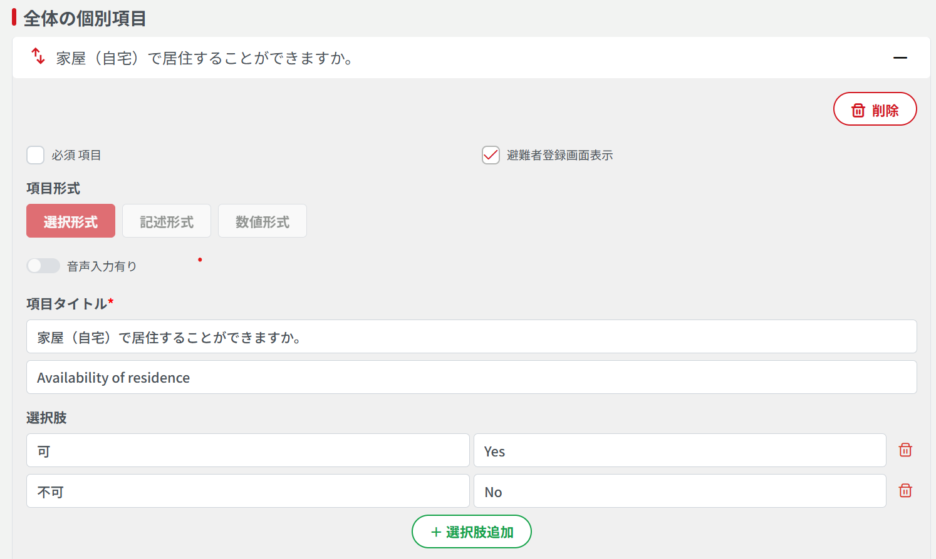選択形式
* 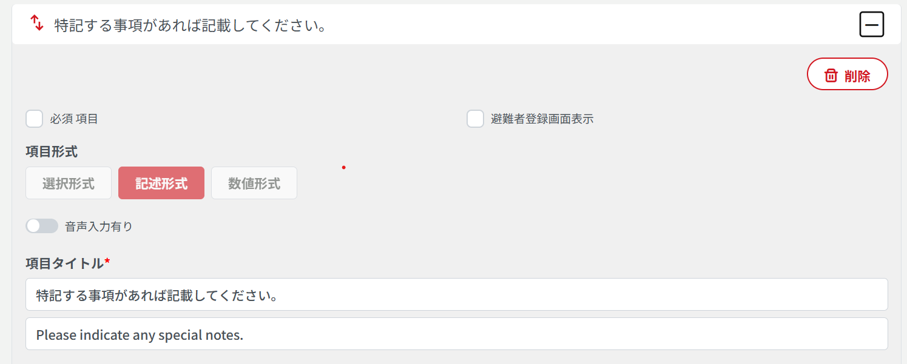記述形式
* 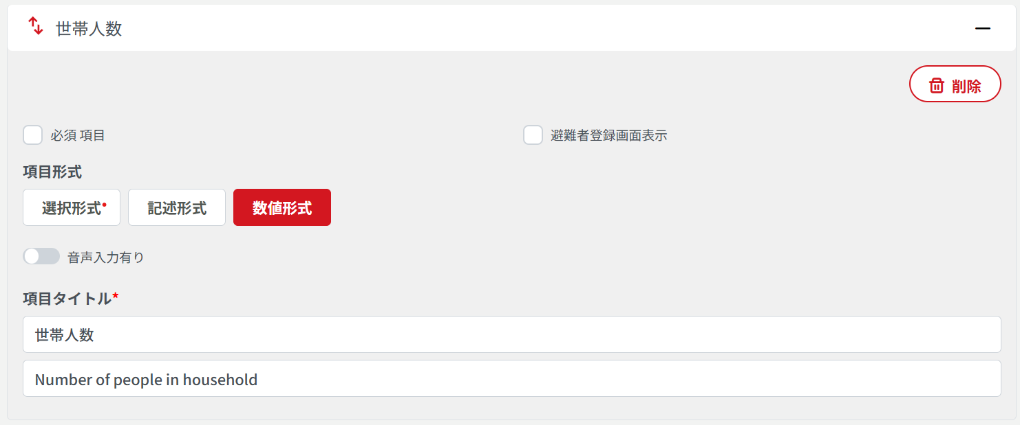数値形式

### 避難所マスタ管理

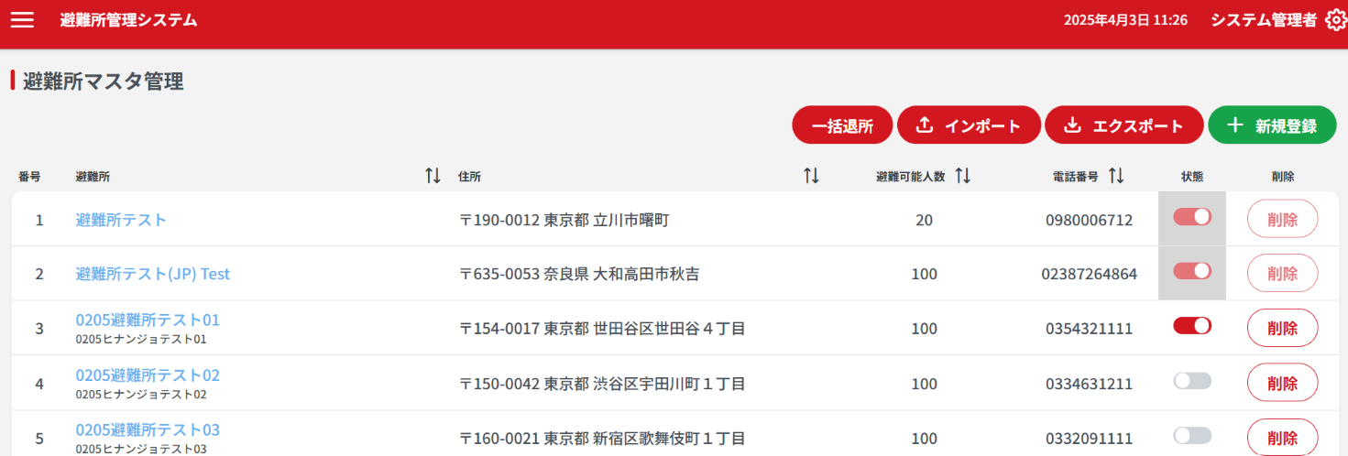避難所を管理することができます。

⑦

⑥

⑤

④

③

②

①

[機能一覧]

1. イベントの一括退所ができます。
2. 避難所情報をCSV形式でインポートすることができます。
3. 避難所情報をCSV形式でエクスポートすることができます。
4. 避難所を新規登録することができます。
5. 避難所の運営状態を変更することができます。
6. 避難所を削除することができます。
7. 避難所名をクリックすると詳細情報を確認できます。

[一括退所機能]

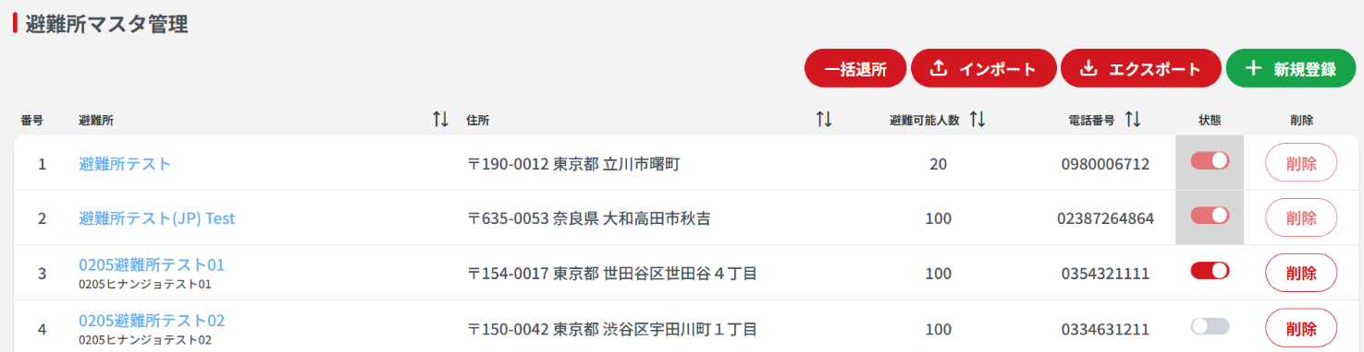避難者がいる場合、状態欄がグレーアウトになり閉所状態にすることが出来ません。このような場合に一括退所機能を使用します。

1. 「一括退所」ボタンをクリックします。
2. 避難所名の入ったポップアップ一覧から、閉所したい避難所にチェックを入れます。
3. 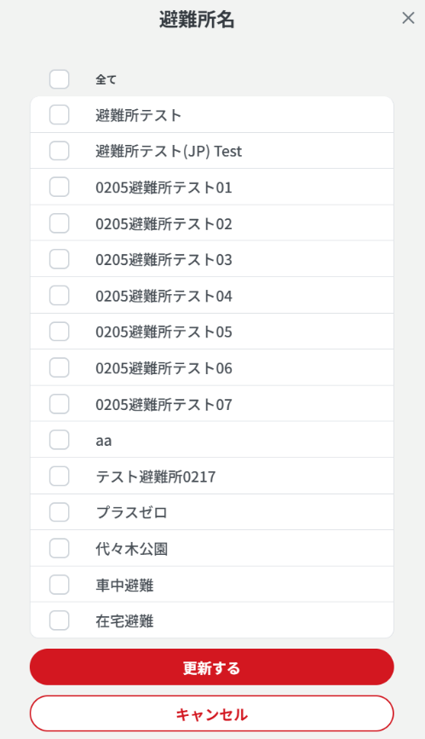「更新する」をクリックします。

[新規登録]

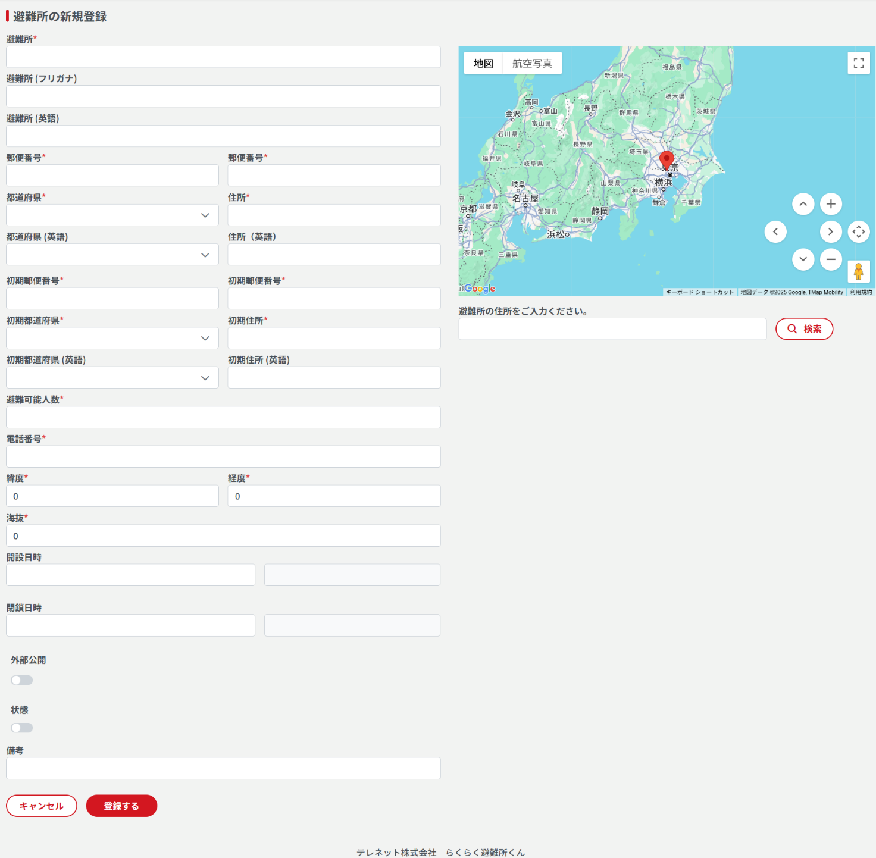以下の必須項目を入力し、登録ボタンを押すと新規登録することができます。

[避難所詳細画面]

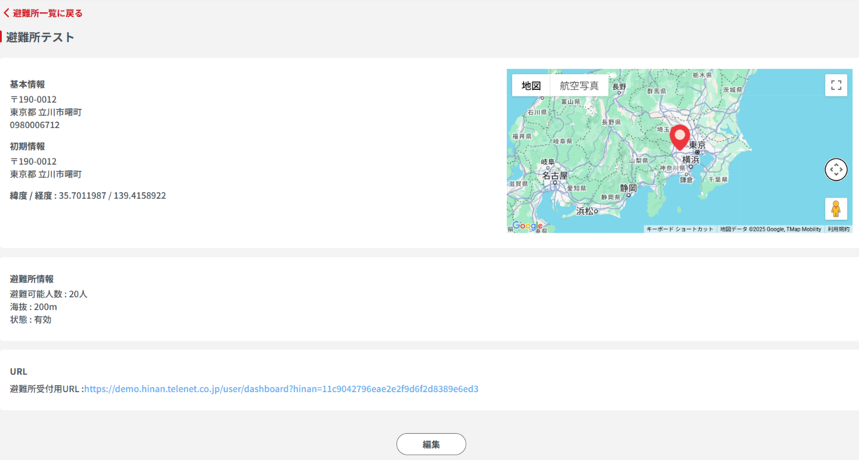避難所名をクリックすることにより以下のように詳細情報を確認できます。「編集」ボタンをクリックして避難所の詳細を編集することができます。

### グラフィカル ユーザー インターフェイス, アプリケーション物資マスタ管理

④

⑤

①

②

③

物資名や単位を管理することができます。

[機能一覧]

1. 物資情報をCSV形式でインポートすることができます。
2. 物資情報をCSV形式でエクスポートすることができます。
3. 物資情報を新規登録することができます。
4. 物資情報を編集することができます。
5. 物資情報を削除することができます。

[新規登録]

必須項目を入力し、「登録する」ボタンを押すと新規登録することができます。

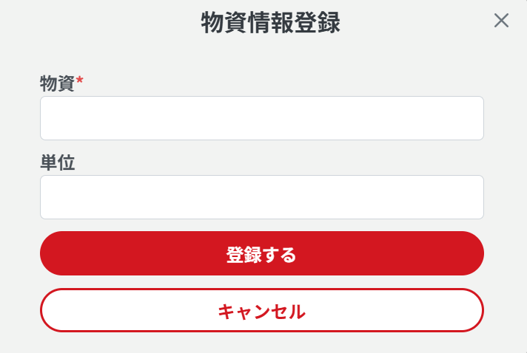

### 要配慮者事項

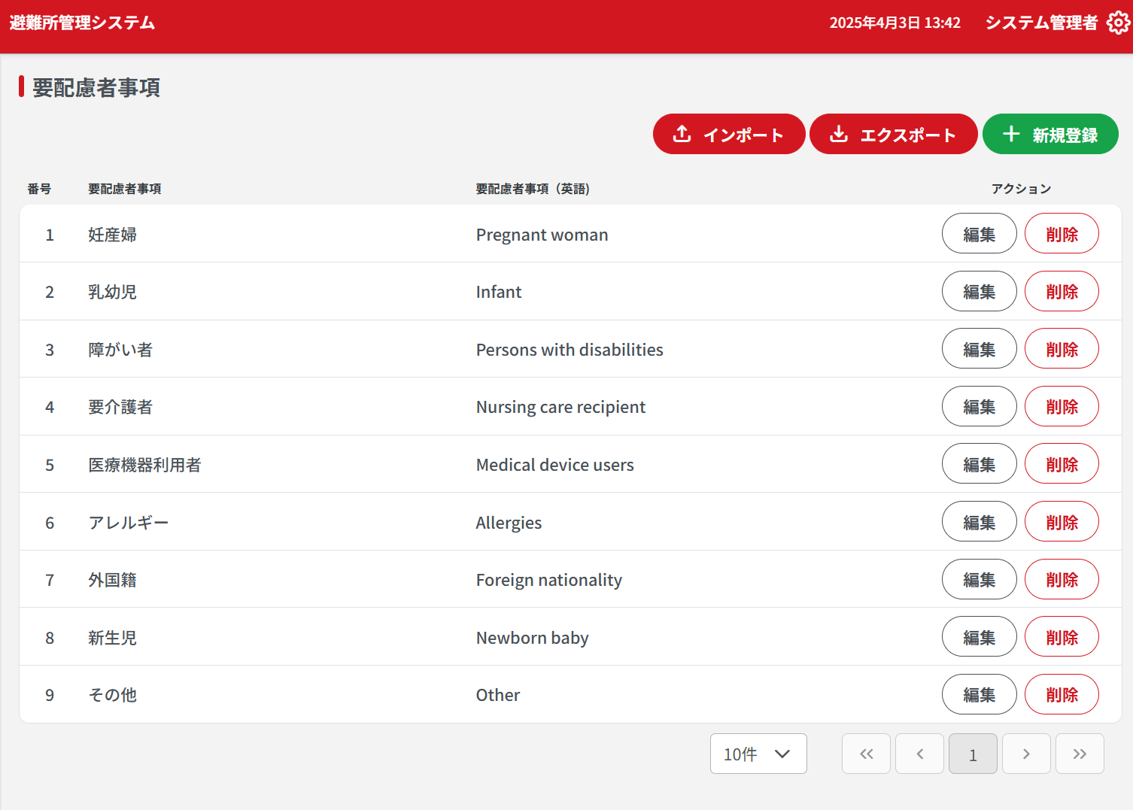要配慮者事項を管理することができます。

③

②

④

①

⑤

[機能一覧]

1. 物資情報をCSV形式でインポートすることができます。
2. 物資情報をCSV形式でエクスポートすることができます。
3. 物資情報を新規登録することができます。
4. 物資情報を編集することができます。
5. 物資情報を削除することができます。

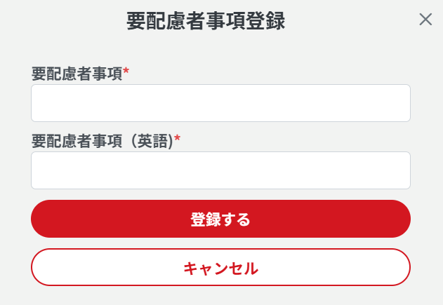[新規登録]

必須項目を入力し、登録ボタンを押すと新規登録することができます。

### 環境設定

避難所サービスの環境設定をすることができます。

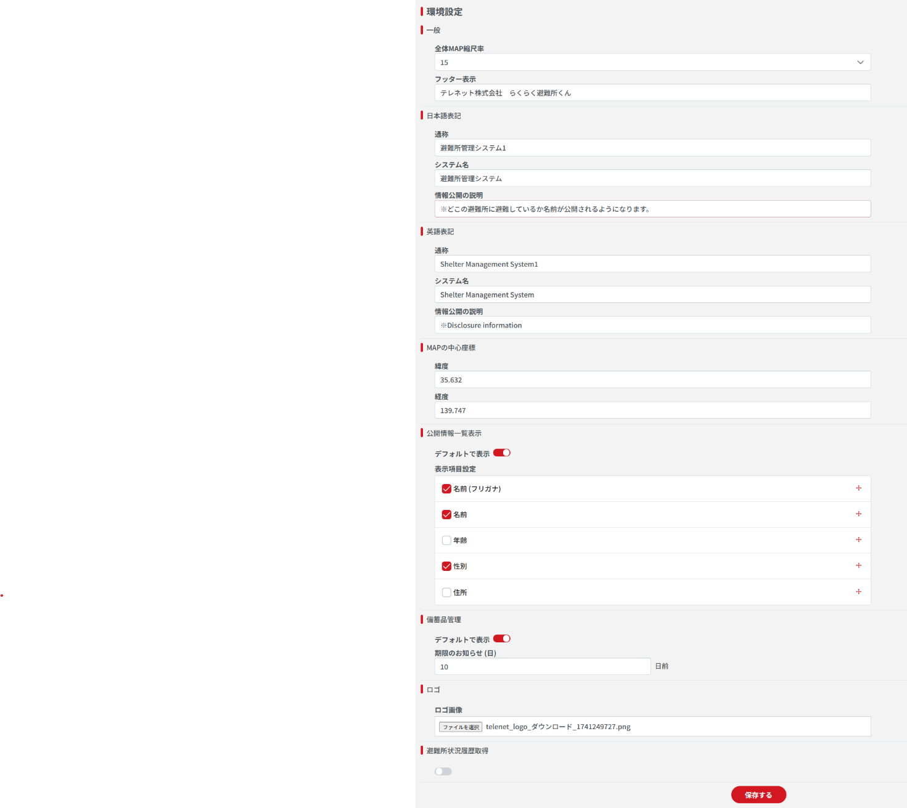

以下の情報について設定できます。

* 一般（マップ縮尺、フッター）
* 避難所サービスの日本語表記
* 避難所サービスの英語表記
* MAPの中心座標
* 公開情報一覧表示
* 備蓄品管理
* ロゴ (png形式のみ可)
* 避難所状況履歴

**避難者名簿デジタル管理システム**

**らくらく  
避難所くん**

テレネット株式会社は防災対策のエキスパートとして、  
皆様の安全・安心対策をサポートいたします。  
  
https://telenet.co.jp